建设项目环境影响报告表
（污染影响类）

项目名称： 年产300 吨橡胶密封件生产线技改项目
建设单位(盖章)： 玉环邦杰橡塑制品厂
编制日期： 二〇二二年十二月

中华人民共和国生态环境部制

目 录
一、建设项目基本情况 1
二、建设项目工程分析 18
三、区域环境保护目标及评价标准 26
四、主要环境影响和保护措施 33
五、环境保护措施监督检查清单 58
六、结论 60
附表 62
附图 1：建设项目地理位置图 63
附图 2：玉环市环境管控单元分类图 64
附图 3：玉环市生态保护红线图 64
附图 4：地表水环境功能区划图 66
附图 5：声环境功能区划图 67
附图 6：环境保护目标分布图 68
附图 7：厂区平面布置图 69
附件一、浙江省工业企业“零土地”技术改造项目备案通知书 70
附件二、营业执照、法人身份证复印件 72
附件三、不动产权证 74
附件四、厂房租赁合同 77
附件五、橡胶行业企业自愿整合组合协议 85
附件六、危废委托处置承诺书 86

一、建设项目基本情况

建设项目名称 |  |  | 年产 300 吨橡胶密封件生产线技改项目
项目代码 |  |  | 2205-331083-07-02-264567
建设单位联系人 |  |  | *** |  | 联系方式 |  | ***********
建设地点 |  |  | 浙江省玉环市清港镇盐业村（清港镇工业产业集聚区）
地理坐标 |  |  | （ 121 度 15 分 43.575 秒， 28 度 15 分 29.810 秒）
国民经济行业类别 |  |  | C2913 橡胶零件制造 |  | 建设项目行业类别 |  | 26_052 橡胶制品业 291
建设性质 |  |  | - 新建（迁建）  - 改建  - 扩建  - 技术改造 |  | 建设项目申报情形 |  | - 首次申报项目  - 不予批准后再次申报项目  - 超五年重新审核项目  - 重大变动重新报批项目
项目审批（核准/备案）部门 |  |  | 玉环市经济和信息化局 |  | 项目审批（核准/备案）文号 |  | /
总投资（万元） |  |  | 500 |  | 环保投资  （万元） |  | 50
环保投资占比  （%） |  |  | 10 |  | 施工工期 |  | /
是 否 开工建设 |  |  | ☑否  - 是： |  | 用地（用海）面积（m2） |  | 1263m2（建筑面积）
专项评价设置情况 | 表1 专项评价设置判别表
 |  | 专项评  价类别 |  | 设置原则 |  | 本项目情况 |  | 是否设置
 |  | 大气 |  | 排放废气含有毒有害污染物、二噁英、苯并[a]芘、氰化物、氯气且厂界外 500 米范围内有  环境空气保护目标的建设项目 |  | 本项目排放废气不含有毒有害污染物、二噁英、苯并[a] 芘、氰化物、氯气。 |  | 否
 |  | 地表水 |  | 新增工业废水直排建设项目  （槽罐车外送污水处理厂的除外）；新增废水直排的污水集 |  | 本项目外排废水仅为生活污水，生活污水纳管排放。 |  | 否

 |  |  | 中处理厂
 |  | 风险 | 有毒有害和易燃易爆危险物质  存储量超过临界量的建设项目 | 本项目 Q<1。 | 否
 |  | 生态 | 取水口下游 500 米范围内有重要水生生物的自然产卵场、索饵场、越冬场和洄游通道的新  增河道取水的污染类建设项目 | 本项目由市政管网供水。 | 否
 |  | 海洋 | 直接向海洋排放污染物的海洋  工程建设项目 | 本项目不属于海洋工程建设  项目。 | 否
规划情况 | 规划名称：《玉环县域总体规划（2006-2020）》； 审批机关：浙江省人民政府；  审批文件名称及文号：《浙江省人民政府关于玉环县域总体规划的批复》  （浙政函[2012]10 号）。
规划环境影响评价  情况 | 无
规划及规划环境影响评价符合性分析 | 《玉环县域总体规划（2006-2020）》及符合性分析一、总体发展目标  区域物流海港，魅力宜居宝岛。  在新一轮的县域发展中，充分利用独特的区位优势，建设区域物流海港魅力宜居宝岛，增强城市的综合竞争力，把玉环建设成为经济繁荣、社会安定、环境优美的生态型现代化滨海城市。  1、规划期限：本次规划期限为 2006~2020 年。  2、城乡空间发展规模  - 人口规模  2020 年县域常住总人口数为 74.1 万人。  - 城镇规模与城市化水平预测  2020 年玉环市的城镇人口约 63.8 万人，村庄人口为 10.3 万人，人口城镇化水平达到 86%左右。  - 用地规模  城镇用地规模：规划 2020 年城镇建设用地规模为 6829.14 公顷，人均用  地 107 平方米；规划 2020 年农村居民点建设用地规模 670 公顷，人均用地 65  平方米；规划交通水利用地 2020 年为 3021.59 公顷；规划其他建设用地 2020

，

年为 1096.01 公顷。二、城乡空间结构
未来县域范围内将形成“一城两区、两翼、两小镇、多点”的城乡空间结构。
1、一城两区、两翼
“一城”是指岛城一体化的玉环现代化海岛城市。
“两区”即位于漩门江两岸的港南、港北两个城区，是城市功能集聚、重点建设的综合发展区。港南城区含玉城、坎门、漩门三期三片，港北城区含楚门、清港、芦浦、漩门二期四片。
“两翼”主要指的是产业集聚区，包括东翼——位于干江、沙门、龙溪的滨海产业带，西翼——依托大麦屿港区的临港产业带。
2、两小镇
“两小镇”指依托海山乡和鸡山乡构建休闲度假区和浪漫风情小镇，生态休闲渔都风情旅游小镇。
3、多点
“多点”是指多个中心村和特色村。三、主要片区功能
港南城区：功能定位为玉环公共服务及生活居住服务中心城区，玉环海岛特色及海岛体验旅游的集中展示区，汽摩配工业集聚区。
远期由两个城市功能片区组成，分别是玉城——坎门老城片区、城北战略功能片区，远景还将形成漩门三期新城片区。玉城——坎门老城片区的重点是依托玉环新城的建设，逐步完善城市功能，疏散人口，加强环境整治，尤其是工业——居住混合地区的治理；依托老城区尤其是坎门一带进行历史街区风貌的整治，结合渔村建设，加快休闲旅游业的发展。城北功能定位为港口物流基地、居住及公共服务。
远景漩门三期作为县域中心，发展定位为玉环公共服务及生活居住中心城区，海岛特色及体验旅游集中展示区。规划成为未来行政办公、文化娱乐、医疗体育等公共服务中心所在地，魅力宜居宝岛的重要空间载体。
港北城区：功能定位为以商贸、旅游、高新产业为主导的滨海生态城区。包括对外区域性服务的门户；玉环商务办公和生产服务中心城区；玉环北部

生活居住服务中心城区；产业转型升级、城市形象改善与提升的引擎区；玉环生态度假旅游的集中服务区；阀门、家具工业集聚区。远期由四大城市功能片区组成，包括楚门——清港、漩门二期北片、漩门二期南片和芦浦。其中楚门——清港以更新改造为主要方式，改变现状乡镇式建设模式，以玉环大市区的理念进行建设。漩门二期北片和南片以新城风貌建设为主要目标，芦浦突出物流和居住功能。
东翼——沙干片区，玉环滨海产业带：是玉环工业功能集聚区、海洋经济发展的重要平台。包括沙门综合城区、干江综合城区和龙溪综合城区。
其中沙门综合城区包括由滨港工业城和沙门城镇综合居住商贸配套的产业综合城。干江综合城区包括干江产业园区和干江城镇综合居住商贸配套的产业综合城。龙溪综合城区主要包括阀门工业园区和满足居住配套服务的阀门产业综合城。
西翼——港区片区，玉环临港产业带：包括面向温台的水水中转港口； 港口物流贸易基地；对台直航港口；临港产业集中发展区。由南北两个综合城区组成。其中，北部组团包括北部集中安置区和北部临港产业区，为大麦屿港的普竹作业区和连屿作业区提供配套服务。南部组团包括片区中心发展区、传统居住区、南部集中安置区、传统产业区、对台贸易加工区、南部临港产业区和保税区，主要为大麦屿港的大麦屿作业区和大岩头作业区提供配套服务以及当地居民的居住生活服务。
符合性分析：项目位于玉环市清港镇盐业村（清港镇工业产业集聚区）
属于《玉环县域总体规划（2006-2020）》城乡空间结构中“两区”的港北城区项目用地属于工业用地，符合《玉环县域总体规划（2006-2020）》要求。
其他符合性分析 | 1、“三线一单”符合性分析  - 生态保护红线符合性  本项目位于玉环市清港镇盐业村，用地性质为工业用地，项目不在当地饮用水水源保护区、基本农田保护区、自然保护区、风景名胜区等生态保护区内，不涉及“三线一单”生态环境分区管控方案等相关文件划定的生态保护红线，满足生态保护红线要求。  - 环境质量底线符合性  项目所在区域大气环境质量良好，环境空气质量满足《环境空气质量标

，
，

其他符合性分析
准》（GB3095-2012）及修改单（生态环境部公告 2018 年第 29 号）二级标准，属于环境空气质量达标区。项目所在区域地表水水环境现状能达到《地表水环境质量标准》（GB3838-2002）Ⅲ类标准要求。项目所在区域声环境质量执行《声环境质量标准》3 类区要求。
本项目主要从事橡胶密封件生产，企业外排废水仅为生活污水，经厂区已建化粪池预处理达标后纳管排放，项目废气主要是硫化废气，经收集处理达标后高空排放。采取本环评提出的相关防治措施后，企业排放的污染物不会对周边环境造成明显影响，不触及环境质量底线。
- 资源利用上线符合性
本项目营运过程中需要消耗一定量的电能、水资源等，项目资源消耗量相对于区域资源利用总量较少，故符合资源利用上限的要求。
- 环境准入负面清单符合性
本项目位于玉环市清港镇盐业村，根据《玉环市“三线一单”生态环境分区管控方案》（玉政发[2020]27号），本项目属于“台州市玉环市玉环清港-楚门镇产业集聚重点管控单元（ZH33108320101）”，属于重点管控单元37，本项目建设符合该管控单元的环境准入清单要求。具体符合性分析详见表1-1。
表 1-1 “三线一单”环境管控单元-单元管控空间属性符合性分析

“三线一单”生态环境准入清单 |  | 本项目情况 | 是否  符合
 | 优化完善区域产业布局，合理规划布 | 本项目主要从事橡胶密封件生
 | 局三类工业项目，鼓励对三类工业项 | 产，属于三类工业项目，是对玉
 | 目进行淘汰和提升改造，进一步调整 | 环市域内分散橡胶企业的重组并 | 符合
 | 和优化产业结构，逐步提高区域产业 | 购，重组提升改造后，废气污染
 | 准入条件。 | 物排放量减少。
空间布局约束 | 重点加快园区整合提升，完善园区的基础设施配套，不断推进产业集聚和产业链延伸。重点发展家具、阀门、汽配、塑料等产业。 | 本项目是对玉环市域内分散橡胶企业的重组并购，重组提升改造后，废气污染物排放量减少。项目主要从事橡胶密封件生产，属  于园区配套产业。 | 符合
 | 合理规划居住区与工业功能区，在居住区和工业区、工业企业之间设置防护绿地、生活绿地等隔离带。 | 本项目周边主要为工业企业，距离最近居住区为盐业村（东侧，  150m），与居住区之前隔有其他  工业企业、道路等隔离带。 | 符合

 |  |  | 严格实施污染物总量控制制度，根据 | 本项目实施后，污染物排放严格落实总量控制制度，外排废水仅  ）为生活污水，COD、氨氮无需进行总量替代，VOCs 实行 1:1 的削  减替代比例。
 |  |  | 区域环境质量改善目标，削减污染物
 |  |  | 排放总量。推进工业园区（工业企业 |  |  | 符合
“污水零直排区”建设，所有企业实现
雨污分流。
 |  |  | 实施工业企业废水深度处理，严格重 | 本项目厂区实现雨污分流，外排废水仅为生活污水，经厂区已建化粪池预处理达标后排入市政管网，进入玉环市干江污水处理厂处理达标后排放。
 |  |  | 污染行业重金属和高浓度难降解废水
 | 污染 |  | 预处理和分质处理，加强对纳管企业  总氮、盐分、重金属和其他有毒有害污 |  |  | 符合
 | 物排 |  | 染物的管控，强化企业污染治理设施
 | 放管 |  | 运行维护管理。
 | 控 |  | 全面推进家具等重点行业 VOCs 治理  和工业废气清洁排放改造，强化工业 | 本项目硫化区域进行单独密闭设
 |  |  | 企业无组织排放管控。二氧化硫、氮氧 | 置，进出口设置软帘，烘箱采用
 |  |  | 化物、颗粒物、挥发性有机物全面执行 | 管道集气，废气收集处理后高空 |  | 符合
 |  |  | 国家排放标准大气污染物特别排放限  值，深入推进工业燃煤锅炉烟气清洁 | 排放，有效减少了 VOCs 无组织  排放；本项目不涉及燃煤锅炉。
 |  |  | 排放改造。
其他符合 |  |  | 加强土壤和地下水污染防治与修复。 | 要求企业加强土壤和地下水污染  防治。 |  | 符合
性分析 |  |  | 定期评估沿江河湖库工业企业、工业  集聚区环境和健康风险，落实防控措施。 | 要求企业加强车间的防控措施， 污染物处理达标后排放。 |  | 符合
 |  |  | 相关企业按规定编制环境突发事件应 | 要求企业加强环境突发事件应急管理，配备应急物资，进行应急  。演练。
 | 环境 |  | 急预案，重点加强事故废水应急池建 |  |  | 符合
 | 风险 |  | 设，以及应急物资的储备和应急演练
 | 防控 |  | 强化工业集聚区企业环境风险防范设 | 要求企业加强环境风险防范工作。
 |  |  | 施设备建设和正常运行监管，落实产
 |  |  | 业园区应急预案，加强风险防控体系 |  |  | 符合
 |  |  | 建设，建立常态化的企业隐患排查整
 |  |  | 治监管机制。
 |  |  | 推进重点行业企业清洁生产改造，大
 | 资源 |  | 力推进工业水循环利用，减少工业新 | 本项目不涉及生产废水的产生。 |  | 符合
 | 开发 |  | 鲜水用量，提高企业中水回用率。
 | 效率要求 |  | 落实最严格水资源管理制度，落实煤炭消费减量替代要求，提高能源使用  效率。 | 要求企业落实最严格水资源管理制度，提高能源使用效率。 |  | 符合
2、《浙江省挥发性有机物污染整治方案》符合性分析
表1-2 与《浙江省挥发性有机物污染整治方案》符合性分析
 | 类  别 | 序  号 | 整治方案中要求 |  | 项目情况 |  | 是否  符合
 | 总 | 1 | 所有产生 VOCs 污染的企业均应采用密闭化 |  | 本项目硫化、定型 |  | 符

 | 体要求 |  | 的生产系统，封闭一切不必要的开口，尽可能采用环保型原辅料、生产工艺和装备，从源头控制  VOCs 废气的产生和无组织排放。 |  |  |  | 工段有 VOCs 产生，硫化、定型工段单独密闭设置，进出口设置软帘  每台设备设置上吸罩对 |  | 合  ，
涂胶、硫化废气进行收集，收集的硫化废气经
“干式过滤+光催化氧化
+活性炭吸附”设施处理
后达标排放
 |  | 2 | 鼓励回收利用 VOCs 废气，并优先在生产系统内回用。宜对浓度和性状差异大的废气分类收集，采用适宜的方式进行有效处理，确保 VOCs 总去除率满足管理要求，其中有机化工、医药化工、橡胶和塑料制品（有溶剂浸胶工艺）、溶剂型涂料表面涂装、包装印刷业的 VOCs 总净化处理率不低于 90%，其他行业总净化处理率原则上不低于 75%。废气处理的工艺路线应根据废气产生量、污染物组分和性质、温度、压力等因素，  综合分析后合理选择。 |  |  |  | 本项目对硫化废气进行收集，采用“干式过滤+光催化氧化+活性炭吸附”组合方式净化处理， 净化效率可达到  90%以上 |  | 符合
 | 橡胶和塑料制品行业要求 | 3 | 参照化工行业要求，对所有有机溶剂及低沸  点物料采取密闭式存储，以减少无组织排放。 |  |  |  | 本项目不涉及低沸  点物料。 |  | 符  合
其他符合 |  |  | 橡胶制品企业产生 VOCs 污染物的生产工艺装置必须设立局部气体收集系统和集中高效净化处理装置，确保达标排放。①密炼机单独设吸风管，进出料口设集气罩局部抽风，出料口水冷段风冷段生产线应密闭化，风冷废气收集后集中处理。②硫化罐泄压宜先抽负压再常压开盖，硫化机群上方设置大围罩导风，并宜采用下送冷风、上抽热风方式集气。③炼胶废气优先采用袋除尘  +介质过滤+吸附浓缩+蓄热催化焚烧处理，在规模不大、不至于扰民的情况下也可采用低温等离子、光催化氧化、多级吸收、吸附处理。④硫化废气可采用复合光催化、吸收、吸附、生物处理浓缩燃烧或除臭剂处理法等适用技术。⑤打浆、浸胶、喷涂、烘干应采用密闭设备和密闭集气， 禁止敞开运输浆料，溶剂废气应采用活性炭或碳纤维吸附再生方式回收利用。橡胶企业车间应整  体密闭化并换风，废气通过屋顶集中排放。 |  |  |  | 本项目只进行硫化加工，无炼胶、打浆等工序，硫化工段单独密闭设置，进出口设置软帘每台设备设置上吸罩对硫化废气进行收集，进入“干式过滤+光催化氧化+活性炭吸附”设施处理后达标排放。
性分析
 |  | 4 |  |  |  |  |  |  | ， 符  合
 | 3、《浙江省“十四五”挥发性有机物综合治理方案》相关要求符合性分析
 | 表1-3 与《浙江省“十四五”挥发性有机物综合治理方案》相关要求符合性分析
 | 类别 |  |  | 内容 | 序号 | 判断依据 | 企业情况 | 是否
 |  |  |  |  |  |  |  | 符合
 | 推动产业结构调整， 助力绿色发展 |  |  | 严格环境准入 | 1 | 严格执行建设项目新增 VOCs 排放量区域削减替代规定，削减措施原则上应优先来源于纳入排污许可管理的排污单位采取的治理措施，并与建设项目位于同一设区市。 | 本项目新增VOCs 排放量严格执行区域削减替代规定。 | 符合
 | 大力推进绿色 |  |  | 全面提升生产 | 1 | 石化、化工等行业应采用原辅材料利用率高、废弃物产生量少的生产 | 本项目采用较为先进的硫化设备。 | 符合

 | 生产， |  | 工艺绿 |  |  | 工艺，提升生产装备水平，采用密
 | 强化源 |  | 色化水 |  |  | 闭化、连续化、自动化、管道化等
 | 头控制 |  | 平 |  |  | 生产技术，鼓励工艺装置采取重力
 |  |  |  |  |  | 流布置，推广采用油品在线调和技
 |  |  |  |  |  | 术、密闭式循环水冷却系统等。
 |  |  |  |  |  | 生产应优先采用密闭设备、在密闭
 | 严格生 |  |  |  |  | 空间中操作或采用全密闭集气罩收 |  | 本项目硫化工序废气
 | 产环节 |  | 严格控 |  |  | 集方式，原则上应保持微负压状 |  | 采用局部集气罩收集，
 | 控制， |  | 制无组 |  | 1 | 态，并根据相关规范合理设置通风 |  | 集气罩设计风速 为 | 符合
 | 减少过 |  | 织排放 |  |  | 量；采用局部集气罩的，距集气罩 |  | 0.67m/s，控制风速满足
 | 程泄漏 |  |  |  |  | 开口面最远处的 VOCs 无组织排放 |  | 要求。
 |  |  |  |  |  | 位置控制风速应不低于 0.3m/s。
 |  |  | 建设适宜高效的治理设施 |  |  | 企业新建治污设施或对现有治理设 |  | 本项目硫化废气经集气罩收集后采用干式过滤+ 光催化氧化+活  性炭吸附处理，有机废气综合处理效率 达  、  90%。
 |  |  |  |  |  | 施实施改造，应结合排放 VOCs 产生
 | 升级改 |  |  |  |  | 特征、生产工况等合理选择治理技
 | 造治理 |  |  |  |  | 术，对治理难度大、单一治理工艺难
 | 设施， |  |  |  | 1 | 以稳定达标的，要采用多种技术的组 |  |  | 符合
 | 实施高 |  |  |  |  | 合工艺。石化行业的 VOCs 综合去除
 | 效治理 |  |  |  |  | 效率达到 70%以上，化工、工业涂装
 |  |  |  |  |  | 包装印刷、合成革等行业的 VOCs 综
 |  |  |  |  |  | 合去除效率达到 60%以上。
 | 深化园 |  |  |  |  |  |  | 本项目位于浙江省玉
其他符合性分析 | 区集群废气整治、提  升治理 |  | 加大企业集群治理 |  | 1 | 优化企业集群布局，积极推动企业集群入园或小微企业园 |  | 环市清港镇盐业村，属于清港镇工业产业集聚区，为工业区，且符  合工业区环境准入的
 | 水平 |  |  |  |  |  |  | 要求。
4、《台州市橡胶制品业（轮胎制造除外）挥发性有机物污染整治规范》符合性分析
表 1-4 与《台州市橡胶制品业（轮胎制造除外）挥发性有机物污染整治规范》符合性
分析
 | 类别 | 内容 | 序号 | 判断依据 |  |  | 本项目情况 |  |  | 是否符  合
 | 源头控制 | 原辅物料 | 1 | 采用清洁、环保型原辅料。 |  |  | 本项目采用清洁、环保型原 |  |  | 符  合
 |  |  |  |  |  |  | 辅料。
 |  |  | 2 | 再生胶生产企业禁止使用附带生物污  染、有毒有害物质的废橡胶作为生产原辅料，禁止使用矿物系焦油添加剂。 |  |  | 本项目不属于再生胶生产企业。 |  |  | -
 |  |  | 3 | 鼓励使用石油系列产品和林化产品，发 |  |  | 本项目使用环保型再生胶。 |  |  | 符  合
 |  |  |  | 展无臭环保型再生胶。★
 |  |  | 4 | 有机溶剂进行密闭贮存，并配套废气收 |  |  | 本项目不涉及有机溶剂。 |  |  | -
 |  |  |  | 集处置装置。
 |  | 装备 |  | 鼓励选用自动化程度高、密闭性强、废
 |  |  | 5 | 气产生量少的生产成套设备，推广应用  自动称量、自动配料、自动进料、自动 |  |  | 本项目不涉及炼胶工序。 |  |  | -
 |  |  |  | 出料的密闭炼胶生产线。★

 |  |  |  | 优先选用密炼机、低线速切割搓丝系
 |  |  |  | 统、常压连续脱硫设备，捏精炼时采用
 |  |  | 6 | “三机一线”、“四机一线”或“九机一线” | 本项目不涉及炼胶工序。 | -
 |  |  |  | 等高速比捏炼机、精炼机组成的精捏炼
 |  |  |  | 成型变频联动调节工艺。★
 |  | 生产工艺 | 7 | 鼓励企业通过各种添加剂的调节和装备的提升，降低各工序操作温度。★ | 本项目平板 硫化温度在  180~185℃不等，定型温度在  120~140℃，操作温度较低。 | 符合
 |  |  | 8 | 炼胶工序优先采用水冷工序，打浆、浸 | 本项目不涉及炼胶、打浆、浸 | -
 |  |  |  | 胶、涂装等工序在密闭空间内进行。 | 胶、涂装等工序。
 |  |  | 9 | 推广物理再生法，减少水油法、油法等 | 本项目不涉及再生工艺。 | -
 |  |  |  | 产生二次污染的再生法使用。
 | 污染防治 | 废气收集 | 10 | 所有产生 VOCs 产生点都应设置相应的废气收集装置。 | 本项目所有产生 VOCs 的点  位均设置相应的废气收集装置。 | 符合
 |  |  |  | 在主要生产车间顶部安装引风装置，废 | 硫化、定型工段设有废气收 | 符合
 |  |  | 11 | 气收集后处理后排放，如塑炼、压延、 | 集装置，对产生的废气进行
 |  |  |  | 硫化、脱硫、打浆、浸胶等车间。★ | 收集处理。
 |  |  |  | 当采用车间整体密闭换风时，车间换风 | 本项目硫化工段单独密闭设置，集气罩收集，定型工段采用密闭集气管道收集，排风罩罩口断面设计风速为  0.67m/s，排风罩设计满足《排风罩的分类及技术条件》  （GB/T 16758-2008）中断面  平均风速不低于 0.6m/s 的要求。 | 符合
 |  |  |  | 次数原则上不少于 8 次/小时。当采用
 |  |  |  | 上吸罩收集废气时，排风罩设计必须满
 |  |  | 12 | 足《排风罩的分类及技术条件》（GB/T 16758-2008）要求，尽量靠近污染物排
 |  |  |  | 放点，除满足安全生产和职业卫生要求
其他符合 |  |  |  | 外，控制集气罩口断面平均风速不低于  0.6m/s，确保废气收集效率。
性分析
 |  | 末端处理 |  |  | 废气处理设施符合《排污许 | 符合
 |  |  | 13 | VOCs 废气处理设施选型满足企业实际要求。 | 可证申请与核发技术规范橡胶和塑料制品工业》  （HJ1122-2020）及企业实际
 |  |  |  |  | 要求。
 |  |  | 14 | 炼胶废气要求先进行除尘处理。 | 本项目不涉及炼胶工序。 | -
 |  |  | 15 | 打浆浸胶工序废气先进行溶剂回收后 | 本项目不涉及打浆浸胶工 | -
 |  |  |  | 再处理。 | 序。
 |  |  |  | 有溶剂浸胶工艺的 VOCs 废气总净化
 |  |  |  | 率不低于 90%，车间内及厂界无明显
 |  |  | 16 | 恶臭。废气排放应满足《橡胶制品工  业污染物排放标准》（GB27632- | 本项目不涉及浸胶工序。 | -
 |  |  |  | 2011）、《恶臭污染物排放标准》
 |  |  |  | （GB14554-93）等标准相关要求。
 | 环境管理 | 内部环境管理 | 17 | 成立环保管理机构，引进专业环保人 |  | 符  合
 |  |  |  | 员，负责厂内环保相关工作。
 |  |  |  | 制定环境保护管理制度，包括环保设 |  | ， 符  合
 |  |  |  | 施运行管理制度、废气处理设施定期 | 要求企业制定环境管理规
 |  |  | 18 | 保养制度、环保奖励和考核制度、环 | 章，加强废气设施运行管理
 |  |  |  | 保事故应急预案、环境监测制度、溶 | 设置废气运行台账，制定环
 |  |  |  | 剂使用回收制度。 | 保报告程序。
 |  |  |  | 建立健全的台账，包括废气监测台 |  | 符合
 |  |  | 19 | 账、废气处理设施运行台账、含有机
 |  |  |  | 溶剂物料的消耗台账、废气处理耗材

 |  |  |  |  |  | （活性炭、催化剂）更换台账。
 |  |  |  |  | 20 | 加强废气处理设施运行管理。制定确保废气处理装置长期有效运行的管理方案和监控方案，经审核备案后作为  环境监察的依据。 |  |  |  | 符合
 |  |  |  |  | 21 | 要求制订环保报告程序，包括出现项  目停产、废气处理设施停运、事故等 |  |  |  | 符合
 |  |  |  |  |  | 情况时的报告制度和处置方法。
 |  |  | 环境监  测 |  | 22 | 每年定期对废气排放口、厂界无组织  VOCs 浓度进行监测，监测指标须包含环评提出的主要特征污染物、非甲 |  | 按监测计划定期进行监测。 |  | 符合
 |  |  |  |  |  | 烷总烃和臭气等指标
5、《台州市挥发性有机物深化治理与减排工作方案（2018-2020 年）》符合性分析
表 1-5 与《台州市挥发性有机物深化治理与减排工作方案（2018-2020 年）》符
合性分析
 | 类别 | 序号 |  | 整治方案中要求 |  |  | 项目情况 |  | 是否符合
其他符合 | 加强源头控制 | 1 |  | 橡胶行业推广使用新型偶联剂、黏合剂等产品，推广使用石蜡油等全面替代普通芳烃油、煤焦油等助剂 |  |  | 本项目不使用芳烃油、煤焦油等助剂。 |  | 符合
性分析 |  |  |  | 推广使用清洁生产技术和设备，选用自动 |  |  | 本项目不涉及炼胶工序。硫化机
 |  |  |  | 化程度高、密闭性强、废气产生量少的生 |  |  | 为平板硫化机，硫化工段单独密
 |  |  |  | 产成套设备；推广应用自动称量、配料、进 |  |  | 闭设置，进出口设置软帘，每台
 |  | 2 |  | 料、出料的密闭炼胶生产线；推广采用串 |  |  | 设备设置上吸罩对硫化废气进 |  | 符合
 |  |  |  | 联法混炼工艺；优先采用水冷工艺，普及 |  |  | 行收集，收集的硫化废气经“干
 |  |  |  | 低温一次法炼胶工艺；硫化装置设置负压 |  |  | 式过滤+光催化氧化+活性炭吸
 |  |  |  | 抽气、常压开盖的自动化排气系统 |  |  | 附”设施处理后达标排放。
 |  | 3 |  | 溶剂储存、装卸参照石化行业要求开展  VOCs 污染防治工作。 |  |  | 本项目不使用溶剂。 |  | -
 | 加强废气收集与处理 |  |  | 在密炼机进、出口安装集气罩局部抽风， |  |  | 本项目不涉及密炼、打浆、浸胶涂布工序，硫化工段单独密闭设置，进出口设置软帘，每台设备设置上吸罩对硫化废气进行收集，收集效率可以达到 90%以  上。 |  | 、  符合
 |  |  |  | 硫化机上方安装大围罩引风装置，打浆、
 |  | 4 |  | 浸胶、涂布工序应安装密闭集气装置，加
 |  |  |  | 强废气收集，有机废气收集率达到 70%以
 |  |  |  | 上。
 |  |  |  |  |  |  | 硫化废气处理设施采用“干式过
 |  |  |  | 炼胶废气建设除尘、吸附浓缩与焚烧组合 |  |  | 滤+光催化氧化+活性炭吸附”工
 |  | 5 |  | 的治理设施，其他废气建议吸附燃烧等高  效治理设施，实现达标排放，2018 年底前 |  |  | 艺，符合《排污许可证申请与核  发技术规范 橡胶和塑料制品 |  | 符合
 |  |  |  | 完成。 |  |  | 工业》（HJ1122-2020）中关于有
 |  |  |  |  |  |  | 机废气处理设施工艺要求。

其他符合性分析 | 6、《玉环橡胶行业发展规划》符合性分析  2020 年 6 月，台州市生态环境局玉环分局委托台州市环境科学设计研究院编制了《玉环市橡胶行业发展规划》，提出“根据企业环保审批符合 性、产业政策符合性、工业布局合理性以及污染治理达标性，将橡胶企业分为淘汰取缔、限期搬迁、整治提升这三种类别分别对待”，“整治提升型企业应按照《玉环市橡胶行业整治提升验收标准》进行整治验收，对于未能在规定时间内完成整治提升，或验收未通过企业，进行停产整治”。  目前，企业已经完成在了搬迁整合，对照规划中的《玉环市橡胶行业整治提升验收标准》进行分析，具体见下表。  表1-6 与《玉环市橡胶行业整治提升验收标准》符合性分析
 | 类  别 | 内  容 | 序  号 | 判断依据 | 项目情况 | 符合  情况
 | 污染防治 | 总图布置 | 1 | 易产生粉尘、噪声、VOCs 污染工序和装置应避免布置在靠近住宅楼的厂界以及厂区上风向。 | 本项目选址位于工业区内，远离住宅楼等敏感点；本项目位于租赁厂房一楼，生产设备均布置在车间  内。 | 符合
 |  |  | 2 | 车间内部干净、整洁有序，生产原材料、半  成品、成品要分区域、定点存放，并设立标识牌。生产过程涉及相关物料不可随意堆放  或露天堆放。 | 本项目要求按规定落实。 | 符合
 |  | 原辅物料 | 3 | 采用环保型原辅料，易产生粉尘和 VOCs 组  分的物料应密闭储存。 | 本项目均采用清洁、  环保型原辅料。 | 符合
 |  |  | 4 | 再生胶生产企业禁止使用附带生物污染、有  毒有害物质的废橡胶作为生产原辅料。 | 本项目不属于再生胶生产企业。 | /
 |  |  | 5 | 再生胶生产过程中禁止使用矿物系焦油添加  剂。鼓励使用石油系列产品和林化产品，发展无臭环保型再生胶。
 |  | 生产工艺及装备 | 6 | 鼓励选用自动化程度高、密闭性强、废气产  生量少的生产工艺和装备，涉及炭黑及其它粉状配合剂的炼胶工序应采用自动称量、自动配料、自动进料、自动出料的密闭炼胶生  产线。 | 本项目不涉及炼胶。 | /
 |  |  | 7 | 鼓励再生胶生产企业破碎时使用低线速切割  搓丝系统及其他新技术，脱硫时采用常压连续工艺，捏精炼时采用“三机一线”、“四机一线”或“九机一线”等高速比捏炼机、精炼机组  成的精捏炼成型变频联动调节工艺。 | 本项目不属于再生胶生产企业。 | /
 |  |  | 8 | 鼓励再生胶生产企业保持低温精炼，提高精  炼技术，在生产过程中降低温度。 |  | /
 |  | 废  气  收集 | 9 | 所有产生 VOCs 污染的工序均应尽量采用密闭化的生产系统，封闭一切不必要的开口。 | 本项目在所有产生  VOS 的区域进行单独  密闭设置，进出口设置软帘，每台设备设 | 符合

塑炼、混炼、压延、硫化、脱硫等生产环节， 浸胶浆、胶浆喷涂等易产生 VOCs 废气的岗位应优先进行密闭化处理，在无法实现密闭
化处理的情况下设集气罩进行局部抽风集
  - 气。其中塑炼、混炼设备进出口设集气罩进
行局部抽风，硫化罐泄气阀接废气总管，原辅料储罐呼吸废气直接接废气总管，车间进行整体密闭化并抽风。
当采用车间整体密闭换风时，车间换风次数原则上不少于 8 次/小时。当采用上吸罩收集废气时，排风罩设计必须满足《排风罩的分类及技术条件》（GB/T16758-2008）要求，
置上吸罩对硫化废气进行收集。

本项目仅涉及硫化工序，硫化工段单独密
闭设置，进出口设置 符合软帘，每台设备设置
上吸罩对硫化废气进行收集。

本项目硫化工段密闭设置，采用集气罩收集，罩口断面设计风

尽量靠近污染物排放点。采用外部排风罩的，速为 0.67m/s，排风罩
  - 应 按《排 风罩的分 类及 技术条 件》 设计满足《排风罩的 符合

其他符合性分析
（GB/T16758-2008）、《局部排风设施控制风速检测与评估技术规范》（ AQ/T4274-
2016）规定的方法测量控制风速，测量点应选再距排风罩口面最远处的挥发性有机物无组织排放位置，控制风速不应低于 0.3m/s。

  - VOCs 废气处理设施满足选型要求。

废气
末 有溶剂浸胶工艺的 VOCs 废气总净化率不低
分类及技术条件》
（ GB/T16758-2008 ）
等相关要求（控制风速不应低于 0.3m/s）。

要求项目选用的废气处理设施符合《排污许可证申请与核发技
术规范 橡胶和塑料 符合制品工业》（HJ1122-
2020）及企业实际要求。
本项目不涉及浸胶工

端 13
处
于 90%，车间内及厂界无明显恶臭。
艺。 /
通过采取相应废气处

理 14 无超标污染物，VOCs 尾气达标排放。

废气排放应满足《橡胶制品工业污染物排放
15 标准》（GB27632-2011）、《恶臭污染物排
理措施，本项目产生
的污染物能够达标排 符合
放
根据后文分析，本项
目外排废气满足相应 符合

放标准》（GB14554-93）等标准相关要求。 标准要求。
本项目委托废气设计

16

内
环 部
境 环 17
管 境
理 管理
18
VOCs 废气处理方案应明确确保处理装置长期有效运行的管理方案和监控方案，经审核后报当地环保部门备案。

建立健全环境保护责任制度，设置环境保护监督管理部门或专职人员。

台账完整，包括废气监测台账、废气处理设施运行台账、含有机溶剂物料的消耗台账、
单位出具 VOCs 废气
处理方案，项目实施 符合后，要求有明确的管
理方案和监控方案。
要求企业设置环保管理机构，由专业环保
人员负责厂内环保相 符合
关工作。
要求企业按要求建立 符合

废气处理耗材（活性炭、催化剂）更换台账。健全环保台账。
19 制定环境保护六项管理制度，包括环保设施 要求企业按规定制定
运行管理制度、废气处理设施定期保养制度、环境保护管理制度。 符合

环保奖励和考核制度、环保事故应急预案、
环境监测制度、溶剂使用回收制度。
 |  |  | 20 |  | 制订环保报告程序，包括出现项目停产、废气处理设施停运、事故、检修等情况时企业  及时告知当地环保部门的报告制度。 |  | 要求企业按规定制订环保报告程序。 | 符合
 |  | 环境监测 | 21 |  | 企业建立环境保护监测制度，每季度对废气排放口监测、厂界无组织 VOCs 浓度进行监测，监测指标须包含主要特征污染物和非甲烷总烃、恶臭等指标；废气处理设施须监测进、出口参数，核算处理效率，并做好环境  监测记录及特殊情况记录。 |  | 要求企业按监测计划定期进行监测。 | 符合
7、《挥发性有机物无组织排放控制标准》（GB37822-2019）符合性分析
表1-10 《挥发性有机物无组织排放控制标准》（GB37822-2019）符合性分析
 | 类别 |  |  | 标准要求 |  | 本项目情况 |  |  | 是否符  合
 | VOCs 物料 储 存无 组 织排 放 控制要求 |  |  | - VOCs 物料应储存于密闭的容器、包装袋、储罐、储库、料仓中。  - 盛装 VOCs 物料的容器或包装袋应存放于室内，或存放于设置有雨棚、遮阳和防渗设施的专用场地。盛装 VOCs 物料的容器或包装袋在非取用状态时应加盖、封口，保持密闭。  - VOCs 物料储罐应密封良好，其中挥发性有机液体储罐应符合 5.2 条规定。  - VOCs 物料储库、料仓应满足 3.6 条对密闭  空间的要求。 |  | 本项目不涉及。 |  |  | 符合
 | VOCs 物料 转 移和 输 送无 组 织排 放 控制要求 |  |  | - 液态 VOCs 物料应采用密闭管道输送。采用非管道输送方式转移液态 VOCs 物料时， 应采用密闭容器、罐车。  - 粉状、粒状 VOCs 物料应采用气力输送设备、管状带式输送机、螺旋输送机等密闭输送方式，或者采用密闭的包装袋、容器或罐车进行物料转移。  - 对挥发性有机液体进行装载时，应符合 6.2  条规定。 |  | 本项目不涉及。 |  |  | 符合
 | 工 艺 过程 VOCs 无 组 织排 放 控制要求 |  |  | 含 VOCs 产品的使用过程：  1.VOCs 质量占比大于等于10%的含VOCs 产品，其使用过程应采用密闭设备或在密闭空间内操作，废气应排至 VOCs 废气收集处理系统；无法密闭的，应采取局部气体收集措施，废气应排至 VOCs 废气收集处理系统。含 VOCs 产品的使用过程包括但不限于以下作业：  - 调配（混合、搅拌等）；  - 涂装（喷涂、浸涂、淋涂、辊涂、刷涂、涂布等）；  - 印刷（平版、凸版、凹版、孔版等）；  - 粘结（涂胶、热压、复合、贴合等）； |  | 本项目不涉及。 |  |  | 符合

 |  | - 印染（染色、印花、定型等）；  - 干燥（烘干、风干、晾干等）；  - 清洗（浸洗、喷洗、淋洗、冲洗、擦洗等） | 。
 | 设备与管线组件 VOCs 泄露控  制要求 | / | 本项目不涉及。 | /
 | 敞开液面 VOCs 无组织  排放控制要求 | / | 本项目不涉及。 | /
 | VOCs 无组 织 排放 废 气收 集 处理 系 统要求 | 基本要求：  - 针对 VOCs 无组织排放设置的废气收集处理系统应满足本章要求。  - VOCs 废气收集处理系统应与生产工艺设备同步运行。VOCs 废气收集处理系统发生故障或检修时，对应的生产工艺设备应停止运行，待检修完毕后同步投入使用；生产工艺设备不能停止运行或不能及时停止运行的，  应设置废气应急处理设施或采取其他替代措施。 | 企业 VOCs 废气收集处理系统与生产工艺设备同步运行；VOCs 废气收集处理系统发生故障或检修时，对应的生产工艺设备应停止运行， 待检修完毕后同步投入使用；生产工艺设备能够及时停止运行。 | 符合
 |  | 废气收集系统要求：  - 企业应考虑生产工艺、操作方式、废气性质、处理方法等因素，对 VOCs 废气进行分类收集。  - 废气收集系统排风罩（集气罩）的设置应符合 GB/T16758 的规定。采用外部排风罩的， 应按 GB/T16758、AQ/T4274-2016 规定的方法测量控制风速，测量点应选取在距排风罩开口面最远处的 VOCs 无组织排放位置，控制风速不应低于 0.3m/s（行业相关规范有具体规定的，按相关规定执行）。  - 废气收集系统的输送管道应密闭。废气收集系统应在负压下运行，若处于正压状态， 应对输送管道组件的密封点进行泄漏检测， 泄漏检测值不应超过 500mol/mol，亦不应有感官可察觉泄漏。泄漏检测频次、修复与记  录的要求按照第 8 章规定执行。 | - 本项目采用“干式过滤+UV 光催化氧化+活性炭吸附”处理硫化废气。  - 企业废气收集系统排气罩  （集气罩）的设计风速为  0.67m/s，符合 GB/T16758 的规定（控制风速不应低于  0.3m/s）。  3.本项目废气收集系统的输送管道密闭；要求废气收集系统在负压下运行。 | 符合
 |  | VOCs 排放控制要求：  - VOCs 废气收集处理系统污染物排放应符合 GB16297 或相关行业排放标准的规定。  - 收集的废气中 NMHC 初始排放速率≥3kg/h 时，应配置 VOCs 处理设施，处理效率不应低于 80%；对于重点地区，收集的废气中  NMHC 初始排放速率≥2kg/h 时， 应配置  VOCs 处理设施，处理效率不应低于 80%；采用的原辅材料符合国家有关低 VOCs 含量产品规定的除外。  - 进入 VOCs 燃烧（焚烧、氧化）装置的废气 | - VOCs 废气收集处理系统污  染物排放符合《工业涂装工序大气污染物排放标准》限值标准。  - 本项目采用“干式过滤+UV 光催化氧化+活性炭吸附”处理硫化废气。  - 不涉及。  - 项目拟设置排气筒高度不低于 15m。  - 不涉及。 | 符合

 |  |  | 需要补充空气进行燃烧、氧化反应的排气筒
 |  |  | 中实测大气污染物排放浓度，应按式（1）换
 |  |  | 算为基准含氧量为 3%的大气污染物基准排
 |  |  | 放浓度。利用锅炉、工业炉窑、固废焚烧炉焚
 |  |  | 烧处理有机废气的，烟气基准含氧量按其排
 |  |  | 放标准规定执行。进入 VOCs 燃烧（焚烧、
 |  |  | 氧化）装置中废气含氧量可满足自身燃烧、
 |  |  | 氧化反应需要，不需另外补充空气的（燃烧
 |  |  | 器需要补充空气助燃的除外），以实测质量
 |  |  | 浓度作为达标判定依据，但装置出口烟气含
 |  |  | 氧量不得高于装置进口废气含氧量。吸附、
 |  |  | 吸收、冷凝、生物、膜分离等其他 VOCs 处
 |  |  | 理设施，以实测质量浓度作为达标判定依据 |  |  | ，
 |  |  | 不得稀释排放。
 |  |  | 4.排气筒高度不低于 15m（因安全考虑或有
 |  |  | 特殊工艺要求的除外），具体高度以及与周
 |  |  | 围建筑物的相对高度关系应根据环境影响评
 |  |  | 价文件确定。
 |  |  | 5.当执行不同排放控制要求的废气合并排气
 |  |  | 筒排放时，应在废气混合前进行监测，并执
 |  |  | 行相应的排放控制要求；若可选择的监控位
 |  |  | 置只能对混合后的废气进行监测，则应按各
 |  |  | 排放控制要求中最严格的规定执行。
 | 8、《浙江省工业企业恶臭异味管控技术指南(试行)》符合性分析
 | 表 1-11《浙江省工业企业恶臭异味管控技术指南（试行）》符合性分析
 | 序号 | 排查重点 |  | 防治措施 | 本项目情况 |  | 是否符合
 | 橡胶行业
 |  |  |  | ①采用胶片水冷技术，避免
 |  | 生产工艺 |  | 废气产生；②采用再生胶企
 | 1 | 环保先进 |  | 业常压连续脱硫工艺，实现 | 本项目不涉及； |  | 是
 |  | 性 |  | 管道式密闭连续生产，废气
 |  |  |  | 产生量少，易于收集处理；
 |  |  |  | ①设置专门的打浆配料间，
 | 2 | 生产区域密闭性 |  | 打浆配料废气通过排气柜或集气罩收集；②开炼、压延、  平板硫化等工序废气采取整 | 本项目平板硫化工序废气采  用集气罩收集； |  | 是
 |  |  |  | 体或局部气体收集措施；
 |  |  |  | ① 在不影响生产操作的同 | 本项目硫化废
 |  |  |  | 时，尽量减小密闭换风区域， | 气产生点位集
 | 3 | 废气收集方式 |  | 提高废气收集处理效率，降低能耗；②因特殊原因无法  实现全密闭的，采取有效的 | 气罩设计风速为 0.67m/s，符  合控制风速不 |  | 是
 |  |  |  | 局部集气方式，控制点位收 | 低于 0.3m/s 的
 |  |  |  | 集风速不低于 0.3m/s； | 要求；
 | 4 | 污水站高 |  | ①污水处理站产生恶臭气体 | 本项目不涉及 |  | 是

 |  | 浓池体密 | 的区域加罩或加盖，使用合 | 生产废水的产
 |  | 闭性 | 理的废气管网设计，密闭区 | 生；
 |  |  | 域实现微负压；②投放除臭
 |  |  | 剂，收集恶臭气体到除臭装
 |  |  | 置处理后经排气筒排放；
 | 5 | 危废库异味管控 | ①涉异味的危废采用密闭容器包装并及时清理，确保异味气体不外逸；②对库房内异味较重的危废库采取有效  的废气收集、处理措施； | 本项目对涉异味的危废采用密闭容器包装并定时清理； | 是
 |  |  | ①采用吸附法处理含尘、含 | 本项目硫化废气不涉及含尘、高湿废气、高温废气，因此无需进行预处理，收集后经“干式过滤+UV 光催化氧化+ 活性炭吸附”处理；
 |  |  | 气溶胶、高湿废气、高温废
 |  |  | 气，事先采用高效除尘、除雾
 |  |  | 装置、冷却装置等进行预处
 |  |  | 理；②采用燃烧法处理含腐
 |  |  | 蚀性废气，采用高效水喷淋
 |  |  | 装置、酸/碱喷淋吸收装置等
 | 6 | 废气处理工艺适配性 | 进行预处理。控制进入燃烧系统的废气中卤化物的含量，可采用大孔树脂吸附等  工艺进行预处理。③生物法、 |  | 是
 |  |  | 臭氧氧化法适用于炼胶、压
 |  |  | 延、硫化等工艺废气的除臭；
 |  |  | 喷淋吸收法适用于炼胶、压
 |  |  | 延、硫化等工艺废气预处理；
 |  |  | 光氧化技术适用于炼胶、压
 |  |  | 延、硫化废气除臭，且仅可作
 |  |  | 为除臭组合单元之一；
 |  |  | 根据实际情况优先采用污染
 |  |  | 预防技术，并采用适合的末
 |  |  | 端治理技术。按照HJ 944 的
 |  |  | 要求建立台账，记录含 VOCs
 |  |  | 原辅材料的名称、采购量、使
 | 7 | 环境管控措施 | 用量、回收量、废弃量、去向、  VOCs 含量，污染治理设施的  工艺流程、设计参数、投运时间、启停时间、温度、风量， | 本项目实施后企业应按要求落实。 | 是
 |  |  | 过滤材料更换时间和更换
 |  |  | 量，吸附剂脱附周期、更换时
 |  |  | 间和更换量，催化剂更换时
 |  |  | 间和更换量等信息。台账保
 |  |  | 存期限不少于三年。

9、《长江经济带发展负面清单（试行）》（2022 年浙江省细则）符合性分析
根据《<长江经济带发展负面清单指南(试行，2022 年版)>浙江省实施细则》，与本项目有关的主要条款如下：
第十五条 禁止在合规园区外新建、扩建钢铁、石化、化工、焦化、建材、有色、制浆造纸等高污染项目。高污染项目清单参照生态环境部《环境保护综合目录》中的高污染产品目录执行。
第十七条 禁止新建、扩建法律法规和相关政策明令禁止的落后产能项目，对列入《产业结构调整指导目录》淘汰类中的落后生产工艺装备、落后产品投资项目，列入《外商投资准入特别管理措施（负面清单）》的外商投资项目，一律不得核准、备案。禁止向落后产能项目和严重过剩产能行业项目供应土地。
第十八条 禁止新建、扩建不符合国家产能置换要求的严重过剩产能行业的项目。部门、机构禁止办理相关的土地（海域）供应、能评、环评审批和新增授信支持等业务。
第十九条 禁止新建、扩建不符合要求的高耗能高排放项目。
符合性分析：本项目为新建项目，厂区位于浙江省玉环市清港镇盐业村
（清港镇工业产业集聚区），主要从事橡胶密封件生产，属于 C2913 橡胶零件制造，不属于《环境保护综合目录》中的高污染产品，不属于《产业结构调整指导目录（2019 年本）》（2021 年修正）中的鼓励类、限制类和淘汰类项目，属于允许类项目，不属于《外商投资准入特别管理措施（负面清单）》的外商投资项目，不属于高能耗项目，项目建设符合《<长江经济带发展负面清单指南（试行，2022 年版）>浙江省实施细则》要求。

10、《产业结构调整指导目录（2019 年本）》（2021 年修正）符合性

分析
对照《产业结构调整指导目录（2019 年本）》（2021 年修正），本项目不属于《产业结构调整指导目录（2019 年本）》（2021 年修正）中的鼓励类、限制类和淘汰类项目，属于允许类项目，符合产业要求

二、建设项目工程分析

1、环境影响报告类别判定
本项目主要产品为橡胶密封件，属于《国民经济行业分类》（GB/T 4754-2017，
2019 年修订）及其注释中规定的 C2913 橡胶零件制造。对照《建设项目环境影响评价分类管理名录》（2021 年版），本项目评价类别判定见表 2-1。
表2-1 建设项目环境影响评价分类管理名录对应类别
项目类别 |  | 报告书 | 报告表 | 登记表
二十六、橡胶和塑料制品业 29
52 | 橡胶制品业291 | 轮胎制造；再生橡胶制造  （常压连续脱硫工艺除外） | 其他 | /
根据表 2-1，本项目主要从事橡胶密封件生产，属于名录中的“二十六、橡胶和塑料制品业 29-52 橡胶制品业 291”中的其他类别，需编制环境影响报告表。因此，本项目应编制环境影响报告表。

2、排污许可管理类别判定
根据《固定污染源排污许可分类管理名录》（2019 版）判定企业排污许可管理类别，具体见下表。
建设
内容 表2-2 排污许可分类管理名录对应类别
序号 | 行业类别 | 重点管理 | 简化管理 | 登记管理
二十四、橡胶和塑料制品业 29
61 | 橡胶制品业291 | 纳入重 点排污单 位名录的 | 除重点管理以外的轮胎制造2911、年耗胶量2000吨及以上的橡胶板、管、带制造2912、橡胶零件制造2913、再生橡胶制造2914、日用及医用橡胶制品制造2915、运动场地用塑胶制造2916、其  他橡胶制品制造2919 | 其他
本项目实施后，主要生产橡胶密封件，年耗胶量 360 吨小于 2000 吨，由表
  - 可知，玉环景顺机械厂排污许可管理类别为登记管理。

3、项目主要建设内容
项目总投资 500 万元，建设地点位于玉环市清港镇盐业村，租用浙江三通塑业有限公司闲置厂房进行生产，租赁厂房共 3 层（层高约 7m），本项目位于 1 楼东北侧，租赁面积约 1263m2，项目投产后可形成年产 300 吨橡胶密封件的生产能力。本项目工程组成见表 2-3。

工程组成 |  | 工程内容及生产规模
主体工程 | 租赁厂房 | 项目位于租赁厂房 1 楼东北侧部分，租赁面积约 1263m2，布置硫化机、修边机等设备，项目投产后可形成年产 300 吨橡胶密封件的生产能力。
辅助工程 | 办公室 | 位于厂房内
公用工程 | 给水 | 当地自来水厂统一供给。
 | 排水 | 排水采用雨污分流制，生活污水经厂区已建化粪池预处理达标后排入市政  管网。
 | 供电 | 项目用电依托市政电网供给。
环保工程 | 废气 | 硫化机单独设置隔间，进出口设置软帘，烘箱采用密闭集气管道收集废气密闭收集的硫化废气经过“UV 光催化氧化+活性炭吸附”（共两套废气处理  装置）处理达标后通过 2 根 25m 排气筒排放。
 | 废水 | 生活污水经化粪池（依托厂区已建化粪池）预处理达到玉环市干江污水处理厂设计进管标准后纳入市政污水管网，最终纳入玉环市干江污水处理厂处理达《台州市城镇污水处理厂出水指标及标准限值表（试行）》中的相  关标准（准地表水Ⅳ类）后外排。
 | 固废 | 设 1 个一般固废暂存间，位于车间南侧，占地约 6m2； 设 1 个危废暂存间，位于车间南侧，占地约 5m2；
 | 噪声 | 选用低噪声设备、基础减震、厂房隔声等措施。
储运工程 |  | 原辅材料堆放或贮存在车间物料堆放区。
依托工程 |  | 本项目生活污水处理设施依托厂区现有化粪池。

建设内容 | 表2-3 本项目基本情况表  ，  4、主要产品及产能  项目产品方案见下表。  表2-4 项目产品方案表  序号 主要产品 单位 规模 主要工艺  1 密封件 t/a 300 硫化、定型、修边  5、主要生产设施  主要生产设备清单见表 2-5。  表2-5 项目主要生产设施一览表
 | 序号 | 设备名称 | 型号 | 数量（台/套） | 位置 | 备注
 | 生产设备
 | 1 | 平板硫化机 | 250T | 3 | / | /
 | 2 | 平板硫化机 | 200T | 5 | / | /
 | 3 | 平板硫化机 | 160T | 2 | / | /
 | 4 | 平板硫化机 | 150T | 2 | / | /
 | 5 | 平板硫化机 | 125T | 6 | / | /
 | 6 | 平板硫化机 | 100T | 2 | / | /
 | 7 | 切胶机 | / | 7 | / | /
 | 8 | 修边机 | / | 5 | / | /

序号 | 原辅材料名称 | 用量（t/a） | 厂区内最大暂  存量（t/a） | 性状及包装规格 | 备注
1 | 丁腈橡胶 | 255 | 50 | 片状 | 采购经混炼和  密炼的半成品橡胶
2 | 三元乙丙橡胶 | 65 | 20 | 片状
3 | 硅橡胶 | 40 | 10 | 片状
4 | 液压油 | 0.51 | 0.51 | 液态，170kg/桶 | /
5 | UV 灯管 | 0.12 | / | / | 废气处理
6 | 催化剂 | 0.05 | / |  | 废气处理
7 | 活性炭 | 3.0 | / | / | 废气处理
8 | 水 | 300m3/a | / | / | /
9 | 电 | 10 万 kW·h/a | / | / | /

建设内容 | 9 | 烘箱 | / | 8 | / | /
 | 10 | 风车机 | / | 3 | / | /
 | 11 | 震盘机 | / | 1 | / | /
 | 12 | 气泵 | / | 3 | / | /
 | 环保设备
 | 13 | 光催化氧化+活性炭  吸附 | / | 2 | 楼顶 | 废气处理
6、主要原辅材料及能源
本项目主要原辅材料及能源消耗情况见表 2-6。
表2-6 本项目主要原辅材料及能源消耗情况表

7、VOCs 平衡
本项目 VOCs 产排平衡图如下所示。
90%处理
0.602
90%进处理装置
0.669
硫化、定型工段 10%有组织排放
VOCs 0.743 0.067
10%无组织
0.074

图 2-1 VOCs 平衡图 单位：t/a
8、劳动定员及工作制度
企业劳动定员 20 人，实行 16h，两班制生产，生产时段为 6:00~22:00，年生产时间 300d，厂区不设有食堂，设有一处倒班宿舍。
9、厂区平面布置
玉环邦杰橡塑制品厂租用浙江三通塑业有限公司闲置厂房从事橡胶密封件生产，租赁厂房共 3 层，本项目位于 1 楼东北侧，布置硫化区、产品及原料堆放区、危废暂存间、一般固废暂存间。企业生产车间平面布置图详见附图7。

边
设备型号 | 设备数量  （台） | 单台生产能力kg/批 | 单台硫化周期min/批 | 日加工时间  h | 年工作天数  d | 产能t/a
100T | 2 | 0.3 | 4 | 12 | 300 | 32.4
125T | 6 | 0.3 | 4 | 12 | 300 | 97.2
150T | 2 | 0.4 | 4 | 12 | 300 | 43.2
160T | 2 | 0.4 | 4 | 12 | 300 | 43.2
200T | 5 | 0.5 | 4 | 12 | 300 | 135
250T | 3 | 0.6 | 4 | 12 | 300 | 97.2
合计 |  |  |  |  |  | 448.2

10、设备产能符合性分析

本项目设置20 台硫化机，硫化工序年工作300 天，日工作12 小时，硫化机产能核算见表2-7。
表2-7 硫化机产能核算

本项目申报硫化产能约为 360t/a，约占设备设计产能的 80%，则申报产能处于核算的理论硫化量范围内，即硫化机生产能力与项目规模相匹配。
工艺 | 1、工艺流程简述  硫化废气、 硫化废气、  噪声 噪声 噪声  10%  橡胶 切胶 硫化 定型 修边 检验包装 成品  90%  边角料 角料 边角料 不合格品、  废包装材料  图 2-2 本项目主要生产工艺流程及产污环节图  工艺流程说明：  项目外购硅橡胶、三元乙丙橡胶、丁腈橡胶均为经过开炼和密炼的半成品橡胶。外购的不同种类的橡胶进厂后，根据客户需求，分别利用切胶机切成不同的规格，切胶后放入硫化机硫化成型（设置为 180℃~185℃左右），硫化成型后约  10%的橡胶需放置于烘箱进行定型（设置为 120℃~140℃左右）、约 90%的橡胶无需定型，然后利用修边机进行修边，最后经检验合格后即可包装入库。  2、产排污环节分析  表2-8 本项目产排污环节汇总表
流程
和产
排污
环节
 | 污染项目 | 污染物名称 | 产生环节 | 主要污染因子
 | 废气 | 硫化废气 | 硫化、定型 | 二硫化碳、非甲烷总烃、  VOCs、臭气浓度
 | 废水 | 生活污水 | 员工生活 | CODCr、氨氮等
 | 噪声 | 设备运行噪声 | 设备运行 | Leaq
 | 固废 | 橡胶边角料及不合格品 | 生产过程 | 橡胶

 |  |  | 废包装材料 |  | 原材料、产品包装 |  | 塑料、纸盒
 |  |  | 废 UV 灯管 |  | 废气处理 |  | 灯管
 |  |  | 废催化剂 |  | 废气处理 |  | 催化剂
 |  |  | 废活性炭 |  | 废气处理 |  | 活性炭、有机物
 |  |  | 生活垃圾 |  | 员工生活 |  | 塑料、纸等
与项目有关的原有环境污染问题 | 玉环邦杰橡塑制品厂、玉环市鑫源橡胶制品厂和玉环市清港星科橡塑制品厂三家企业采取产能等量置换原则整合产能，以玉环邦杰橡塑制品厂为建设单位租用位于玉环市清港镇盐业村的浙江三通塑业有限公司现有厂房（浙（2019）玉环市不动产权第 0000521 号）进行生产。三家企业之前均未办理环境影响评价、竣工环境保护验收。  根据现场调查，该三家企业原有厂区均已停产，相关设备均已拆除，原有污染物随之消除。本次报告结合企业原有运行状况，简要分析其原有污染源强，具体如下：  表2-9 原有企业主要生产设备清单
 | 序号 | 设备名称 |  | 型号 |  | 数量（台） |  | 设备编号
 | 玉环邦杰橡塑制品厂
 | 1 | 平板硫化机 |  | 250T |  | 3 |  | BJ001~BJ003
 | 2 | 平板硫化机 |  | 200T |  | 1 |  | BJ004
 | 3 | 平板硫化机 |  | 160T |  | 2 |  | BJ005、BJ006
 | 4 | 平板硫化机 |  | 125T |  | 4 |  | BJ007~BJ010
 | 5 | 烘箱 |  | / |  | 4 |  | BJ011~BJ014
 | 6 | 切胶机 |  | 160T |  | 3 |  | BJ015~BJ017
 | 7 | 修边机 |  | 100T |  | 2 |  | BJ018、BJ019
 | 8 | 自选机 |  | / |  | 1 |  | BJ020
 | 9 | 风车机 |  | / |  | 2 |  | BJ021~BJ022
 | 10 | 气泵 |  | / |  | 1 |  | BJ023
 | 玉环市鑫源橡胶制品厂
 | 11 | 平板硫化机 |  | 200T |  | 2 |  | XY001、XY002
 | 12 | 平板硫化机 |  | 125T |  | 2 |  | XY003、XY004
 | 13 | 平板硫化机 |  | 100T |  | 1 |  | XY005
 | 14 | 烘箱 |  | 160T |  | 2 |  | XY006、XY007
 | 15 | 切胶机 |  | / |  | 2 |  | XY008、XY009
 | 16 | 修边机 |  | / |  | 1 |  | XY010
 | 17 | 震盘机 |  | / |  | 1 |  | XY011
 | 18 | 气泵 |  | / |  | 1 |  | XY012
 | 玉环市清港星科橡塑制品厂
 | 19 | 平板硫化机 |  | 200 |  | 2 |  | XK001、XK002
 | 20 | 平板硫化机 |  | 150 |  | 2 |  | XK003、XK004
 | 21 | 平板硫化机 |  | 100 |  | 1 |  | XK005
 | 22 | 烘箱 |  | / |  | 2 |  | XK006、XK007

序号 | 原辅材料名称 | 用量（t/a） | 备注
玉环邦杰橡塑制品厂
1 | 丁腈橡胶 | 110 | 采购经混炼和密炼的半成品橡胶
2 | 三元乙丙橡胶 | 30
3 | 硅橡胶 | 20
4 | 液压油 | 0.17 | /
玉环市鑫源橡胶制品厂
5 | 丁腈橡胶 | 75 | 采购经混炼和密炼的半成品橡胶
6 | 三元乙丙橡胶 | 15
7 | 硅橡胶 | 10
8 | 液压油 | 0.17 | /
玉环市清港星科橡塑制品厂
9 | 丁腈橡胶 | 70 | 采购经混炼和密炼的半成品橡胶
10 | 三元乙丙橡胶 | 20
11 | 硅橡胶 | 10
12 | 液压油 | 0.17 | /

与项目有关的原有环境污染问题 | 23 | 切胶机 |  | / | 2 |  | XK008、XK009
 | 24 | 修边机 |  | / | 2 |  | XK010、XK011
 | 25 | 风车机 |  | / | 1 |  | XK012
 | 26 | 气泵 |  | / | 1 |  | XK013
表2-10 原有企业主要原辅材料清单

表2-11 原有企业污染源强汇总
 | 污染物名称 |  |  |  |  | 排放量（t/a）
 | 玉环邦杰橡塑制品厂
 | 废气 |  | 硫化废气 | 非甲烷总烃 |  | 0.011
 |  |  |  | CS2 |  | 0.144
 |  |  |  | VOCs |  | 0.342
 |  |  |  | 臭气浓度 |  | 4000（无量纲）
 | 废水 |  | 生活污水 | 废水量 |  | 204
 |  |  |  | COD |  | 0.006
 |  |  |  | 氨氮 |  | 0.0003
 | 固废 |  | 橡胶边角料及不合格品 |  |  | 26
 |  |  | 废包装材料 |  |  | 0.6
 |  |  | 废油桶 |  |  | 0.002
 |  |  | 废液压油 |  |  | 0.051
 |  |  | 生活垃圾 |  |  | 1.5
 | 玉环鑫源橡胶制品厂
 | 废气 |  | 硫化废气 | 非甲烷总烃 |  | 0.006
 |  |  |  | CS2 |  | 0.091
 |  |  |  | VOCs |  | 0.200
 |  |  |  | 臭气浓度 |  | 4000（无量纲）
 | 废水 |  | 生活污水 | 废水量 |  | 102
 |  |  |  | COD |  | 0.003
 |  |  |  | 氨氮 |  | 0.00015
 | 固废 |  | 橡胶边角料及不合格品 |  |  | 17

与项目有关的原有环境污染问题 |  |  | 废包装材料 |  |  |  | 0.2
 |  |  | 废油桶 |  |  |  | 0.002
 |  |  | 废液压油 |  |  |  | 0.051
 |  |  | 生活垃圾 |  |  |  | 0.75
 | 玉环市清港星科橡塑制品厂
 | 废气 |  | 硫化废气 |  | 非甲烷总烃 |  | 0.006
 |  |  |  |  | CS2 |  | 0.093
 |  |  |  |  | VOCs |  | 0.201
 |  |  |  |  | 臭气浓度 |  | 4000（无量纲）
 | 废水 |  | 生活污水 |  | 废水量 |  | 102
 |  |  |  |  | COD |  | 0.003
 |  |  |  |  | 氨氮 |  | 0.00015
 | 固废  （产生量） |  | 橡胶边角料及不合格品 |  |  |  | 17
 |  |  | 废包装材料 |  |  |  | 0.2
 |  |  | 废油桶 |  |  |  | 0.002
 |  |  | 废液压油 |  |  |  | 0.051
 |  |  | 生活垃圾 |  |  |  | 0.75
 | 合计
 | 废气 |  | 硫化废气 |  | 非甲烷总烃 |  | 0.023
 |  |  |  |  | CS2 |  | 0.328
 |  |  |  |  | VOCs |  | 0.743
 |  |  |  |  | 臭气浓度 |  | 4000（无量纲）
 | 废水 |  | 生活污水 |  | 废水量 |  | 408
 |  |  |  |  | COD |  | 0.012
 |  |  |  |  | 氨氮 |  | 0.0006
 | 固废  （产生量） |  | 橡胶边角料及不合格品 |  |  |  | 60
 |  |  | 废包装材料 |  |  |  | 0.1
 |  |  | 废油桶 |  |  |  | 0.006
 |  |  | 废液压油 |  |  |  | 0.153
 |  |  | 生活垃圾 |  |  |  | 3
计算说明：废气按产污系数及用胶量进行计算；玉环邦杰橡塑制品厂生活污水、玉环市鑫源橡胶制品厂生活污水和玉环市清港星科橡塑制品厂生活污水可以纳管进入玉环市干江污水处理厂处理，按污水处理厂排放标准进行计算；固体废物按原辅料用量及产品合格率等进行计算。
整合前企业存在的环境问题及整改措施见下表。
表2-12 整合前企业存在的环保问题及整改措施汇总
 | 项目 | 玉环邦杰橡塑制品厂现状环保问  题 |  | 玉环市鑫源橡胶制品厂现状环保  问题 |  | 玉环市清港星科橡塑制品厂现状环保  问题 |  | 整合后整改措施要求
 | 环保  手续 | 无环评及竣工验  收手续 |  | 无环评及竣工验  收手续 |  | 无环评及竣工验收  手续 |  | 按要求进行环评、竣工验收
 | 废气处理 | 硫化废气未收 集，车间内无组  织排放 |  | 硫化废气未收 集，车间内无组  织排放 |  | 硫化废气未收集， 车间内无组织排放 |  | 硫化废气收集后经干式过滤  +光催化氧化+活性炭吸附处

理后通过 25 米排气筒高空
排放
 | 废水处理 | / | / | / | 搬迁至浙江三通塑业有限公司闲置厂房，生活污水经园区化粪池处理纳管进入玉环市干江污水处理厂集中处 理，出水水质达到《台州市城镇污水处理厂出水指标及标准限值表（试行）》中的相关标准（准地表水Ⅳ类）  后排放。
 | 固废 | 厂区内未按危废管理要求设置危  废暂存场所。 | 厂区内未按危废管理要求设置危  废暂存场所。 | 厂区内未按危废管理要求设置危废暂  存场所。 | 要求建设单位按要求设置危废暂存间，做好相应危废管  理、处置工作。
 | 噪声 | 没有相应的隔声  措施。 | 没有相应的隔声  措施。 | 没有相应的隔声措  施。 | 做好减振降噪措施。

三、区域环境保护目标及评价标准

1、大气环境
（1）环境功能区
根据当地环境空气功能区划，项目所在地环境空气为二类功能区，空气质量标准执行《环境空气质量标准》（GB3095-2012）二级标准及 2018 年修改单中的二级标准。根据《台州市生态环境质量报告书（2021 年）》相关数据，项目所在地玉环市的环境空气基本污染物环境质量现状情况见表 3-1。
表3-1 2021 年玉环市环境空气质量现状评价表
 | 污染物 | 年评价指标 | 现状浓度  /(μg/m3) | 标准值  /(μg/m3) | 占标率  /(%) | 达标  情况
 | PM2.5 | 年平均质量浓度 | 18 | 35 | 51 | 达标
 |  | 第 95 百分位数日平均 | 39 | 75 | 52 | 达标
 | PM10 | 年平均质量浓度 | 35 | 70 | 50 | 达标
 |  | 第 95 百分位数日平均 | 76 | 150 | 51 | 达标
区域
 |  | 年平均质量浓度 | 13 | 40 | 33 | 达标
环境 | NO2
 |  | 第 98 百分位数日平均 | 35 | 80 | 44 | 达标
质量
 |  | 年平均质量浓度 | 4 | 60 | 7 | 达标
现状 | SO2
 |  | 第 98 百分位数日平均 | 6 | 150 | 4 | 达标
 | CO | 年平均质量浓度 | 600 | - | - | -
 |  | 第 95 百分位数日平均 | 800 | 4000 | 20 | 达标
 | O3 | 年平均质量浓度 | 83 | - | - | -
 |  | 第 90 百分位数 8h 平均质量浓度 | 118 | 160 | 74 | 达标
根据《环境影响评价技术导则大气环境》（HJ2.2-2018）有关规定：“城市环境空气质量达标情况评价指标为 SO2、NO2、PM10、PM2.5、CO 和 O3，六项污染物全部达标即为城市环境空气质量达标”。由以上监测结果可知，玉环市 2021 年环境空气基本污染物均能达到《环境空气质量标准》（GB3095-2012）二级标准及修改单要求，满足功能区相应环境质量要求，属于环境空气质量达标区。
（2）其他污染物环境质量现状
为了解项目评价范围内其他污染物（非甲烷总烃、CS2）环境质量现状，本评价引用玉环共享环境数据云平台上浙江科达检测有限公司在家居小镇 G004（北纬
28°13′54″、东经 121°16′07″）的监测数据，监测报告编号：浙科达检（2020）综字
第 0196 号，CS2 现状参考碧桂园观澜府在 2021 年 3 月 3 日~2021 年 3 月 5 日的监

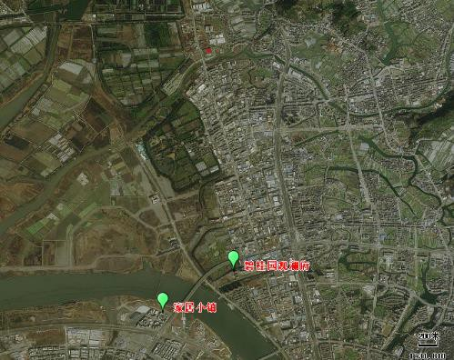
测数据（引用《玉环市皓皓橡胶制品厂年产 900 吨橡胶件技改项目》），并对监测统计数据进行分析，监测点位基本信息见表 3-2。
表 3-2 其他污染物补充监测点位基本信息
 | 监测点名称 | 监测点  UTM 坐标/m |  | 监测因子 | 监测时段 | 相对厂址方位 | 相对厂址距离 | 备注
 |  | X | Y
 | 家居小镇 G004 | 330116.5 | 3124080.1 | 非甲烷总烃 | 2020 年 9  月 15 日  至 21 日， 连 续 监 | 西南 | 3800 | 引 用玉环 共享环 境数  据 云平
 |  |  |  |  | 测 7 天 |  |  | 台数据
 |  |  |  |  |  |  |  | 引用《玉
 |  |  |  |  |  |  |  | 环 市皓
区域 | 碧桂园观澜府 | 329683.7 | 3123764.9 | CS2 | 2021 年  3 月 3 日  ~2021 年  3 月 5 日 | 南 | 3200 | 皓 橡胶制 品厂年产 900  吨 橡胶
环境 |  |  |  |  |  |  |  | 件 技改
质量 |  |  |  |  |  |  |  | 项目》
现状 | 项目拟建地  3800m 3200m  图 3-1 环境空气监测点位图

监测数据统计结果详见表 3-3。

表 3-3 其他污染物环境质量现状（监测结果）表
 | 监测点位 | 监测点  UTM 坐标/m |  |  |  | 污染物 |  | 平均时间 |  | 评价标准 mg/m3 |  | 浓度范围  mg/m3 |  | 最大浓度占标  率 |  | 超标率/% |  | 达标情况
 |  | X |  | Y
 | 家居小镇  G004 | 330116.5 |  | 3124080.1 |  | 非甲烷总  烃 |  | 1h |  | 2 |  | 0.14~0.64 |  | 32 |  | 0 |  | 达标
 | 碧桂园观  澜府 | 329683.7 |  | 3123764.9 |  | CS2 |  | 1h |  | 0.04 |  | ＜0.03 |  | ＜75 |  | 0 |  | 达标
根据上表可知，项目拟建区域大气环境中非甲烷总烃的小时平均能满足《大气污染物综合排放标准详解》相关标准，CS2 的小时平均浓度能达到《环境影响评价技术导则-大气环境》（HJ2.2-2018）附录 D 限值要求。项目拟建地的环境空气质量现状良好。
2、地表水环境
本项目所在地附近水体为同善塘河，根据《浙江省水功能区水环境功能区划分方案（2015）》，同善塘河属于椒江（独流入海小河流）水系，编号 106，水功能区为为同善塘河玉环景观娱乐、农业用水区，水环境功能区为景观娱乐用水区目标水质为Ⅲ类，地表水环境质量执行《地表水环境质量标准》（GB3838-2002
Ⅲ类标准。本项目引用《玉环市环境质量报告书（2021 年度）》中同善塘河泗头断面（位于本项目东侧 780m 处）的常规检测数据进行分析，具体见表 3-2，监测点位见附图 3-1。
表3-2 泗头断面监测结果 单位：mg/L，pH 为无量纲
 | 监测因子  断面 |  | pH 值 |  | 高锰酸盐  指数 |  | COD |  | BOD5 |  | DO |  | NH3-N |  | 石油类 |  | 总磷（以  P 计）
 | 2021 年均值 |  | 7 |  | 4.7 |  | 15.7 |  | 3.6 |  | 7.9 |  | 0.5 |  | 0.03 |  | 0.167
 | Ⅲ类标准值 |  | 6~9 |  | ≤6 |  | ≤20 |  | ≤4 |  | ≥5 |  | ≤1.0 |  | ≤0.05 |  | ≤0.2
 | 水质类别 |  | / |  | Ⅲ类 |  | Ⅲ类 |  | Ⅲ类 |  | Ⅰ类 |  | Ⅱ类 |  | Ⅰ类 |  | Ⅱ类
根据以上监测结果，对照《地表水环境质量标准》（GB3838-2002）有关标准限值，同善塘河水质监测项目均满足《地表水环境质量标准》（GB3838-2002
Ⅲ类标准要求。

，
）

）

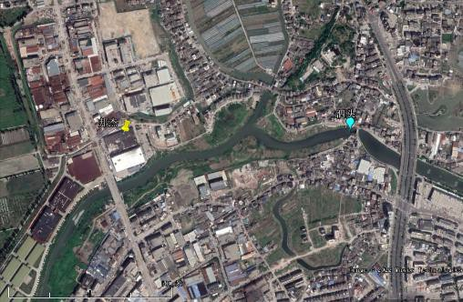
780m

本项目 监测断面

图 3-2 地表水监测断面示意图
3、声环境质量现状
根据《玉环市声环境功能区划》，本项目所在区域属于 1083-3-18，为 3 类声环境功能区，声环境质量执行《声环境质量标准》（GB3096-2008）3 类区标准。项目厂界外 50m 范围内无声环境保护目标，可不开展声环境现状调查。
4、土壤、地下水环境
本项目无第一类污染物产生，在采取分区防渗等措施后，正常工况下不存在地下水及土壤污染途径，故无需开展地下水及土壤环境现状调查。
5、生态环境
本项目位于玉环市清港镇盐业村，用地范围内无生态环境保护目标，可不进行生态现状调查。
6、电磁辐射
本项目不涉及。
环境保护目标 | 1、大气环境  本项目厂界外 500m 范围内不存在自然保护区、风景名胜区等保护目标。大气环境主要保护目标为厂界 500m 范围内的盐业村（150m）和下湫村（290m）。  2、声环境  本项目厂界外 50m 范围无声环境保护目标。  3、地下水环境  本项目厂界外 500m 范围内均不存在地下水集中式饮用水水源和热水、矿泉

水、温泉等特殊地下水资源。
4、生态环境
本项目位于玉环市清港镇盐业村工业集聚点，无产业园区外新增用地。本项目的主要环境保护目标情况见表 3-3、附图 6。
表3-3 环境保护目标一览表
 | 环境要素 |  |  | 名称 |  |  |  | UTM 坐标/m |  |  |  | 保护对象 |  |  | 保护内容 |  |  | 环境功能区 |  | 方位 |  | 距离（m）
 |  |  |  |  |  |  |  | X |  |  | Y
 | 环境空气 |  |  | 盐业村 |  |  |  | 329735 |  |  | 3127060 | 居民 |  |  | 约 700 人 |  |  | 环境空气二类功能区 |  | E |  | 150
 |  |  |  | 下湫村 |  |  |  | 329733 |  |  | 3126747 | 居民 |  |  | 约 300 人 |  |  |  |  | S |  | 300
 | 声环境 |  |  | / |  |  |  | / |  |  | / | / |  |  | / |  |  | / |  | / |  | /
 | 地下水 |  |  | / |  |  |  | / |  |  | / | / |  |  | / |  |  | / |  | / |  | /
 | 生态环境 |  |  | / |  |  |  | / |  |  | / | / |  |  | / |  |  | / |  | / |  | /
污染物排放控制标准 | 1、废气排放标准  本项目硫化废气中非甲烷总烃排放执行《橡胶制品工业污染物排放标准》  （GB27632-2011）中表 5、表 6 的排放限值要求；项目硫化、定型过程中产生的有机废气会伴随着异味，恶臭（CS2 和臭气浓度）排放执行《恶臭污染物排放标准  （GB14554-93）中二级新改扩建标准。具体见表 3-4 至表 3-6。  表3-4 《橡胶制品工业污染物排放标准》（GB27632-2011）表 5
 | 序号 | 污染物项目 |  |  |  |  | 生产工艺或设施 |  |  |  |  |  |  |  |  |  |  |  | 排放限值  （mg/m3） |  | 单位胶料基准排  气量（m3/t）
 | 1 | 非甲烷总烃 |  |  |  |  | 轮胎企业及其他制品企业炼胶、硫化装置 |  |  |  |  |  |  |  |  |  |  |  | 10 |  | 2000
 | 表3-5 《橡胶制品工业污染物排放标准》（GB27632-2011）表 6
 | 序号 |  |  |  |  | 污染物项目 |  |  |  |  |  |  |  |  |  | 排放限值（mg/m3）
 | 1 |  |  |  |  | 非甲烷总烃 |  |  |  |  |  |  |  |  |  | 4.0
 | 表3-6 《恶臭污染物排放标准》（GB14554-93）
 | 序号 |  | 控制项目 |  |  |  |  |  | 排气筒高度  （m） |  |  |  | 排放量（kg/h） |  |  |  | 二级厂界标准值（mg/m3）
 |  |  |  |  |  |  |  |  |  |  |  |  |  |  |  |  | 新改扩建
 | 1 |  | CS2 |  |  |  |  |  | 25 |  |  |  | 4.2 |  |  |  | 3
 | 2 |  | 臭气浓度 |  |  |  |  |  | 25 |  |  |  | 6000（无量纲） |  |  |  | 20
企业厂区内 VOCs 无组织排放监控点浓度执行《挥发性有机物无组织排放控制标准》（GB27822-2019）排放限值相关要求。
表3-7 项目废气污染物排放执行标准清单
 | 污染源 |  |  |  | 污染物 |  |  |  |  | 浓度限值  （mg/m3） |  |  |  | 排放口监测  位置 |  |  | 标准来源
 | 硫化、定型 |  |  |  | 非甲烷总烃 |  |  |  |  | 10 |  |  |  | DA001、DA002 |  |  | 《橡胶制品工业污染物排放标  准》（GB27632-2011）
 |  |  |  |  | CS2 |  |  |  |  | 10 |  |  |  |  |  |  | 《恶臭污染物排放标准》

》

污染物排放控制标准 |  | 臭气浓度 |  | 6000（无量纲） |  |  |  |  |  | （GB14554-93）
 | 厂界无组织 | 非甲烷总烃 |  | 4.0 |  |  |  | 周界外浓度最高点 |  | 《橡胶制品工业污染物排放标  准》（GB27632-2011）
 |  | CS2 |  | 3.0 |  |  |  |  |  | 《恶臭污染物排放标准》  （GB14554-93）
 |  | 臭气浓度 |  | 20（无量纲）
2、废水
本项目外排废水仅为生活污水，生活污水经化粪池预处理达标后纳管至玉环市干江污水处理厂集中处理，达《台州市城镇污水处理厂出水指标及标准限值表
(试行)》中的相关标准（准Ⅳ类标准）后外排，具体相关标准值详见表 3-8。
表3-8 玉环市干江污水处理厂进出水水质标准 单位：mg/L，pH 为无量纲
 | 污染因子 |  | pH |  | CODCr |  | BOD5 |  | SS |  | NH3-N* |  | TP
 | 进水标准 |  | 6~9 |  | 380 |  | 140 |  | 260 |  | 35 |  | 4.0
 | 出水标准 |  | 6~9 |  | 30 |  | 6 |  | 5 |  | 1.5（2.5）* |  | 0.3
 | 备注：每年 12 月 1 日到次年 3 月 31 日执行括号内的排放限值。
3、噪声
本项目位于玉环市清港镇盐业村工业集聚点，根据《玉环市声环境功能区划》项目所在区域属于 1083-3-18，为 3 类声环境功能区，厂界噪声执行《工业企业厂界环境噪声排放标准》(GB12348-2008)中的 3 类标准，详见表 3-9。
表3-9 《工业企业厂界环境噪声排放标准》单位：dB（A）
 | 时段  厂界外声环境功能区类别 |  |  |  |  | 昼间 |  |  |  |  |  | 夜间
 | 3 |  |  |  |  | 65 |  |  |  |  |  | 55
4、固废
本项目一般工业固体废物采用库房、包装工具（罐、桶、包装袋等）贮存，按照《中华人民共和国固体废物污染环境防治法》的工业固体废物管理条款要求执行，一般工业固废库房应满足防渗漏、防雨淋、防扬尘等环境保护要求，不得形成二次污染。一般工业废物贮存参照执行《一般工业固体废物贮存和填埋污染控制标准》（GB18599-2020）中的相关规定。危险废物的暂存要求参照执行《危险废物贮存污染控制标准》(GB18597-2001)及其 2013 修改单要求(环境保护部公告
2013 年第 36 号)，并符合《浙江省危险废物产生和经营单位“双达标”创建工作方案》(浙环发[2012]19 号)要求。

，

〕
总量控制指标 | 1、总量控制指标  根据《建设项目主要污染物排放总量指标审核及管理暂行办法》（环发〔2014  197 号），需进行总量控制的指标为化学需氧量、氨氮、二氧化硫、氮氧化物和烟粉尘；根据《关于印发浙江省“十四五”挥发性有机物综合治理方案的通知》（浙环发〔2021〕10 号）和《关于印发台州市挥发性有机物污染防治实施方案的通知， 探索建立 VOCs 排放总量控制制度，对 VOCs 也需进行总量控制；根据《玉环橡胶行业发展规划》，总量控制选取粉尘、VOCs、CS2。  因此，本项目纳入总量控制要求的主要污染物为 CODCr、NH3-N、VOCs、CS2  2、总量控制方案  根据国家相关政策和原台州市环境保护局《关于进一步规范建设项目主要污染物总量准入审核工作的通知》（台环保[2013]95 号），本项目只排放生活污水其新增污染物无需进行区域削减替代，因此 CODCr、NH3-N 不需要进行区域替代削减。  根据《关于印发浙江省“十四五”挥发性有机物综合治理方案的通知》（浙环发  〔2021〕10 号），2021 年玉环市属于环境空气达标区，项目新增的 VOCs 排放量实行等量削减。  本项目总量控制建议指标情况见表 3-10。  表3-10 本项目总量控制建议指标汇总表（单位：t/a）
 | 总量控制指标 | COD | 氨氮 | VOCS | CS2
 | 本项目污染物总量（t/a） | 0.012 | 0.0006 | 0.141 | 0.062
 | 建议总量控制指标（t/a） | 0.012 | 0.0006 | 0.141 | 0.062
 | 区域替代比例 | / | / | 1:1 | /
 | 削减替代量（t/a） | / | / | 0.141 | /
根据原台州市环境保护《关于印发<台州市环境总量制度调整优化实施方案> 的通知》（台环保[2018]53 号），企业在建设项目投产前应当向当地生态环境部门及市生态环境局提交台州市主要污染物总量指标相关资料，取得总量指标，完成排污权交易。目前玉环市除家具喷漆及表面喷涂行业 VOCS 总量需要进行排污权有偿购买，其他行业排污权交易平台尚在构建中，故项目 VOCS 总量暂不购买，
后续根据排污交易平台建设情况进行有偿购买。

。

，

四、主要环境影响和保护措施

施工期  环境保护措施 | 项目租用厂房，无施工期，只需进行设备安装即可投入生产。要求企业在设备安装过程中加强管理，防治噪声对周边环境产生影响。
1、废气
（1）源强分析
技改项目废气污染物产生及排放情况见表 4-1。
表4-1 技改项目废气污染源强情况一览表
 | 工序/ |  |  |  | 污染物产生 |  |  |  |  | 治理措施 |  | 污染物排放 |  |  |  |  | 排放
运营期环境影 | 生产线 | 装置 | 排放源 | 污染物 | 核算方法 | 废气产  生量  (m3/h) | 产生浓度  (mg/m3) | 产生量(t/a) | 产生速率  (kg/h) | 工艺 | 效率  /% | 核算方法 | 废气排  放量  (m3/h) | 排放浓度  (mg/m3) | 排放量  （t/a） | 排放速率  (kg/h) | 时间  （h）
 |  |  |  | 非甲烷总烃 |  |  | 0.15(折算浓  度 33.8) | 0.010 | 0.003 | 干式过 | 90 |  |  | 0.015(折算  浓度 3.38) | 0.001 | 0.0003
响和保  护措施 |  |  | 排气筒  DA001 | CS2 |  | 20000 | 2.0 | 0.130 | 0.04 | 滤+UV  光解+活性炭吸 | 90 |  | 20000 | 0.200 | 0.013 | 0.004
 |  |  |  | VOCS |  |  | 4.5 | 0.308 | 0.09 |  | 90 |  |  | 0.450 | 0.031 | 0.009
 | 硫化 | 硫化机(硫化 A 区) |  | 臭气浓度 | 产污系数法 |  | 4000（无量  纲） | / | / | 附 | 75 | 物料衡算法 |  | 1000  （无量纲） | / | / | 3600
 |  |  |  | 非甲烷总烃 |  | / | / | 0.001 | 0.0003 | / | / |  | / | / | 0.001 | 0.0003
 |  |  |  | CS2 |  | / | / | 0.014 | 0.004 | / | / |  | / | / | 0.014 | 0.004
 |  |  | 无组织 | VOCS |  | / | / | 0.034 | 0.009 | / | / |  | / | / | 0.034 | 0.010
 |  |  |  | 臭气浓度 |  | / | 20  （无量纲） | / | / | / | / |  | / | 20  （无量纲） | / | /
 | 硫化 | 硫化机 | 排气筒  DA002 | 非甲烷总烃 | 产污系数 | 20000 | 0.15(折算浓  度 27) | 0.011 | 0.003 | 干式过滤+UV | 90 | 物料衡算 | 20000 | 0.015(折算  浓度 2.7) | 0.001 | 0.0003 | 3600

运营期环境影响和保护措施 |  | （硫化 B 区、硫化C  区） |  | CS2 | 法 |  | 2.5 | 0.166 | 0.05 | 光解+活性炭吸附 | 90 | 法 |  | 0.25 | 0.017 | 0.005
 |  |  |  | VOCS |  |  | 5 | 0.361 | 0.100 |  | 90 |  |  | 0.500 | 0.036 | 0.010
 |  |  |  | 臭气浓度 |  |  | 4000  （无量纲） | / | / |  | 75 |  |  | 1000  （无量纲） | / | /
 |  |  | 无组织 | 非甲烷总烃 |  | / | / | 0.001 | 0.0003 | / | / |  | / | / | 0.001 | 0.0003
 |  |  |  | CS2 |  | / | / | 0.018 | 0.005 | / | / |  | / | / | 0.018 | 0.005
 |  |  |  | VOCS |  | / | / | 0.040 | 0.011 | / | / |  | / | / | 0.040 | 0.011
 |  |  |  | 臭气浓度 |  | / | 20  （无量纲） | / | / | / | / |  | / | 20  （无量纲） | / | /
 | 合计 |  |  | 非甲烷总烃 | / |  |  | 0.023 | / | / |  |  |  |  | 0.004 | / | /
 |  |  |  | CS2 |  |  |  | 0.328 |  |  |  |  |  |  | 0.062
 |  |  |  | VOCS |  |  |  | 0.743 |  |  |  |  |  |  | 0.141

废气源强核算
项目硅橡胶、三元乙丙橡胶、丁腈橡胶分别放入硫化机硫化成型，硫化成型后约 10%的橡胶需放置与烘箱进行定型，硫化工艺温度一般设定为 180℃~185℃， 定型工艺温度一般设定为 120℃~140℃，产生的废气主要为有机废气。
项目硫化和定型过程中产生的有机废气会伴随着异味，主要以 CS2 和臭气浓度体现。硫化废气各污染物产生系数参考《橡胶制品生产过程中废气污染物的排放系数》（《橡胶工业》2016 年第 2 期 123-127）、《浙江省重点行业 VOC 污染排放源排放量计算方式》（1.1 版）中相关数据，具体见表 4-2。
表4-2 硫化废气污染物产生情况

运
橡胶种类  污染因子 | 硅橡胶  （t/t 混炼胶） | 三元乙丙橡胶  （t/t 混炼胶） | 丁腈橡胶  （t/t 混炼胶）
非甲烷总烃 | 3.25E-04 | 2.66E-05 | 3.32E-05
CS2 | / | 1.32E-03 | 9.50E-04
VOCs | 6.68E-03 | 1.75E-03 | 1.42E-03

营 本项目硅橡胶用量 40t/a、三元乙丙橡胶用量 65t/a、丁腈橡胶用量 255t/a，本期
次环评按各类橡胶用量乘以对应的产污系数计算其源强产生量，结果如下：
环
境 表4-3 本项目硫化废气各污染因子产生情况一览表 单位：t/a
橡胶种类  污染因子 | 硅橡胶 | 三元乙丙橡胶 | 丁腈橡胶 | 合计
非甲烷总烃 | 0.013 | 0.002 | 0.008 | 0.023
CS2 | / | 0.086 | 0.242 | 0.328
VOCs | 0.267 | 0.114 | 0.362 | 0.743
注：VOCs 包括非甲烷总烃

影响和保护
措 根据《橡胶工厂环境保护设计规范》（GB50469-2016），橡胶厂排放的恶臭施 污染物中没有单项恶臭，只有复合臭气，通过橡胶生产企业的类比调查，硫化工
序臭气浓度在 3000~4000，本评价取 4000（无量纲）。

废气处理风量核算
本项目硫化机集中布置，车间内硫化区域进行单独设置隔间（硫化 A 区布置平板硫化机 10 台，设备编号 BJ001~BJ010；硫化 B 区布置平板硫化机 5 台，设备编号 XY001~XY005 ；硫化 C 区布置平板硫化机 5 台， 设备编号
XK001~XK005。），硫化 A 区隔间（两个隔间）尺寸为 12m*4m 和 15m*3m， 硫化 B 区隔间尺寸为 12m*4m，硫化 C 区隔间尺寸为 12m*4m。隔间进出口设置软帘，每台硫化机上方设置集气罩（集气罩尺寸：1m*0.8m）收集废气，烘箱采用密闭集气管道收集废气，硫化废气（硫化 A 区、烘箱 BJ011~BJ014）收集后经

“干式过滤+UV 光解+活性炭吸附”处理后通过 25m 排气筒（DA001）高空排放, 硫化废气（硫化 B 区、C 区、烘箱 XY006~XY007、烘箱 XK006~XK007）收集后经“干式过滤+UV 光解+活性炭吸附”处理后通过 25m 排气筒（DA002）高空排放。本项目每 10 台硫化机、4 台烘箱配备一套废气处理系统（原玉环邦杰橡塑制品厂硫化机和烘箱共用一套废气处理装置，其他硫化机和烘箱共用一套废气处理装置）。
根据《台州市橡胶制品业（轮胎制造除外）挥发性有机物污染整治规范》整

治要求“当采用上吸罩收集废气时，排风罩设计必须满足《排风罩的分类及技术条件》（GB/T16758-2008）要求，尽量靠近污染物排放点，除满足安全生产和职
运 业卫生要求外，控制集气罩口断面平均风速不低于 0.6m/s，确保废气收集效率。”
营 本项目单台硫化机集气罩截面积约 0.8m2（1.0m*0.8m），硫化 A 区布置 10 台硫期
环 化机（BJ001~BJ010）和 4 个烘箱（BJ011~BJ014），硫化 B 区布置 5 台硫化机
境 （XY001~XY005）和两个烘箱（XY006~XY007），硫化 C 区布置 5 台硫化机
影 （XK001~XK005）和两个烘箱（XK006~XK007）。根据核算，单台硫化机所需响
和 理论风量为 1728m3/h，烘箱采用密闭管道收集，单台风量约 200m3/h，则硫化 A
保 区废气收集风量为 18080m3/h，硫化 B 区和 C 区废气收集风量为 18080m3/h。考
护 虑到风量损失，废气收集总风量按 20000m3/h 计，收集效率 90%，废气净化效率措
施 按 90%计。
表4-4 废气风量核算表
排气筒编  号 | 集气方式 | 核算风量 | 总风量 | 设计风量
DA001  （硫化 A  区） | 集气罩收集（10 个，截面积  0.8m2、风速为 0.6m/s） | 17280m3/h | 18080m3/h | 20000m3/h（集气罩入口风速  V：0.67m3/h）
 | 密闭管道收集（4 个烘箱） | 800m3/h
DA002  （硫化 B  区、硫化  C 区） | 集气罩收集（10 个，截面积  0.8m2、风速为 0.6m/s） | 17280m3/h | 18080m3/h | 20000m3/h（集气罩入口风速V：0.67m3/h）
 | 密闭管道收集（4 个烘箱） | 800m3/h
考虑到风量损失，废气收集总风量按 20000m3/h 计

废气污染物产排情况
项目有效工作时间 3600h，则废气污染物产排情况分析见表 4-5。

表4-5 废气源强核算表

运营期环
产排污环节 | 污染物种类 | 产生量  （t/a） | 有组织排放情况 |  |  |  |  | 无组织排放情况 |  | 合计排放量  （t/a） | 工作时间  (h)
 |  |  | 排气筒编号 | 风量  （m3/h） | 排放量  （t/a） | 排放速率  （kg/h） | 排放浓度  （mg/m3） | 排放量  （t/a） | 排放速率  （kg/h）
硫化  A 区 | 非甲烷总烃 | 0.011 | DA001 | 20000 | 0.001 | 0.0003 | 0.015 | 0.001 | 0.0003 | 0.002 | 3600
 | CS2 | 0.144 |  |  | 0.013 | 0.004 | 0.200 | 0.014 | 0.004 | 0.027
 | VOCs | 0.342 |  |  | 0.031 | 0.009 | 0.450 | 0.034 | 0.010 | 0.065
硫化  B 区、硫化 C 区 | 非甲烷总烃 | 0.012 | DA002 | 20000 | 0.001 | 0.0003 | 0.015 | 0.001 | 0.0003 | 0.002 | 3600
 | CS2 | 0.184 |  |  | 0.017 | 0.005 | 0.250 | 0.018 | 0.005 | 0.035
 | VOCs | 0.401 |  |  | 0.036 | 0.010 | 0.500 | 0.040 | 0.011 | 0.076
合计* | 非甲烷总烃 | 0.023 | / | / | 0.002 | / | / | 0.002 | / | 0.004 | /
 | CS2 | 0.328 |  |  | 0.030 | / | / | 0.032 | / | 0.062
 | VOCs | 0.743 |  |  | 0.067 | / | / | 0.074 | / | 0.141

境 根据《橡胶制品工业污染物排放标准》（GB27632-2011）中规定的大气污染
影 物排放限值，本项目硫化过程中实际排放的废气浓度需折合成基准排气量后的浓响 度，具体见表 4-6。
和
表4-6硫化废气排放情况（折标）
保
污染物 | 排气筒编号 | 实测排气总量（m3/h） | 实测排放浓度  （mg/m3） | 胶料消耗量（t） | 单位胶料基准排气量 | 基准气量排放浓度  （mg/m3） | 排放限值  （mg/m3）
非甲烷总  烃 | DA001 | 20000 | 0.015 | 160 | 2000m3/t 胶 | 3.38 | 10
 | DA002 | 20000 | 0.015 | 200 | 2000m3/t 胶 | 2.7 | 10

护措施

由上表可知，硫化废气中非甲烷总烃废气折基准风量后排放浓度满足《橡胶制品工业污染物排放标准》（GB27632-2011）中规定的大气污染物排放限值
（10mg/m3）。

（2）非正常工况
本项目的非正常工况主要是污染物排放控制措施达不到应有效率，造成排气筒废气污染物未经净化直接排放，非正常工况下废气排放情况，具体见表 4-7。
表4-7非正常工况排气筒排放情况
污染源 | 污染物名称 | 非正常排放原因 | 非正常排放情况 |  |  |  | 执行标准 |  | 是否达标
 |  |  | 浓度  (mg/m3) | 速率  (kg/h) | 频次及持续时  间 | 排放量  (kg/a) | 浓度  (mg/m3) | 速率  (kg/h)
排气筒 | 非甲烷总烃 | 废气处理设 | 0.15 | 0.003 | 1 次 | 0.003 | 10 | / | 达标

运营期环境影响和保护措施 | DA001 | CS2 | 施失效，处理效率为0 |  | 2.0 | 0.04 | /a，1h/  次 | 0.04 | / | 4.2 | 达标
 |  | VOCs |  |  | 4.5 | 0.09 |  | 0.09 | / | / | /
 | 排气筒  DA002 | 非甲烷总烃 | 废气处理设施失效，处理效率为0 |  | 0.15 | 0.003 | 1 次  /a，1h/  次 | 0.003 | 10 | / | 达标
 |  | CS2 |  |  | 2.50 | 0.05 |  | 0.05 | / | 4.2 | 达标
 |  | VOCs |  |  | 5.0 | 0.10 |  | 0.100 | / | / | /
由上表可知，非正常工况下，废气污染物各污染物排放浓度均能达到《橡胶制品工业污染物排放标准》（GB27632-2011）中表 5 相关要求，能够达标排放为防止非正常工况排放，企业必须加强废气处理设施的管理，定期检修，确保废气处理设施正常运行，在废气处理设备停止运行或出现故障时，产生废气的各工序也必须相应停止生产。为杜绝废气非正常排放，应采取以下措施确保废气达标排放：
①安排专人负责环保设备的日常维护和管理，每个固定时间检查、汇报情况及时发现废气处理设备的隐患，确保废气处理系统正常运行；
②定期更换 UV 灯管和活性炭，灯管每年更换三分之一，活性炭每半年更换一次；
③建立健全的环保管理机构，对环保管理人员和技术人员进行岗位培训，委托具有专业资质的环境检测单位对项目排放的各类污染物进行定期检测；
④应定期维护、检修废气净化装置，以保持废气处理装置的净化能力和净化容量。
（3）防治措施
本项目硫化区域进行单独密闭设置，进出口设置软帘，每台设备上方设置吸气罩收集废气，烘箱采用密闭集气管道集气，废气收集后经“干式过滤+UV 光解
+活性炭吸附”处理后通过 25m 排气筒高空排放，共设置两套废气处理装置，每套设计风量 20000m3/h。
集气罩、集 UV光催化氧化 25m排气筒
硫化废气 气管道收集 +活性炭吸附 风机 （DA001、DA002）
图 4-1 废气处理工艺图

表4-8项目废气防治设施相关参数一览表
 | 类目 |  |  | 排放源
 | 生产单元 |  |  | 硫化、定型
 | 生产设施 |  |  | 硫化机、烘箱
 | 产排污环节 |  |  | 硫化废气
 | 污染物种类 |  |  | 非甲烷总烃、CS2、VOCs、臭气浓度
 | 排放形式 |  |  | 有组织

。

，

运营期环境影响和保护措施 |  | 收集方式 | 硫化机四周设置软帘、设备上方设置集气罩；烘箱设置集气管
 | 污染防 | 收集效率 | 90% | 90%
 |  | 处理能力 | 20000m3/h | 20000m3/h
 | 治设施
 |  | 处理效率 | 90% | 90%
 | 概况
 |  | 处理工艺 | 干式过滤+UV 光解+活性炭吸附 | 干式过滤+UV 光解+活性炭吸附
 |  | 是否为可行技术 | 是 | 是
 |  | 类型 | 一般排放口 | 一般排放口
 |  | 高度(m) | 25 | 25
 | 排放 | 内径(m) | 0.68 | 0.68
 |  | 温度(℃) | 40 | 40
 | 口
 |  | 地理坐标 | 经度：121°15′43.75″； | 经度：121°15′44.65″；
 |  |  | 纬度：28°15′29.88″ | 纬度：28°15′28.92″
 |  | 编号 | DA001 | DA002
本项目硫化废气经采用半密闭集气罩收集后采用干式过滤+UV 光解+活性炭吸附装置处理后高空排放，治理设施属于《排污许可证申请与核发技术规范 橡胶和塑料制品工业》（HJ1122-2020）中废气治理的可行技术，治理设施符合相关要求。
- 恶臭影响分析
一般恶臭多为复合恶臭形式，其强度与恶臭物质的种类和浓度有关。有无气味及气味的大小与恶臭物质在空气中的浓度有关。恶臭的标准可以以人的嗅觉器官对气味的反应将臭味强度分为若干级的臭味强度等级法，该标准由日本制定， 在国际上也比较通用。标准中从嗅觉强度上将恶臭分为 0、1、2、3、4、5 六个等级，关于六个等级臭气强度与感觉的描述见表 4-9。
表4-9臭气强度表
恶臭等级 感觉 臭气强度
  - 无臭 无气味
  - 勉强感觉臭味存在 嗅阀
  - 稍可感觉臭味存在 轻微
  - 极易感觉臭味存在 明显
  - 强烈的气味 强烈
  - 无法忍受的极强气味 极强烈
在实际评价工作中，臭气浓度为 2.5 是可接受的。
根据同类型企业实际调查，硫化车间内极易感觉恶臭味的存在，恶臭等级为
3 级，车间外恶臭味较小，恶臭等级为 2 级，车间外 50m 基本闻不到臭味，恶臭
等级为 0 级，最近的敏感点（盐业村）距离生产车间在 150 米左右，企业硫化车

间与最近敏感目标距离大于 50m，50m 外基本无臭味，因此，恶臭的产生对周边敏感目标影响不大。

（5）环境影响分析
表4-10废气达标性分析一览表
排气筒  编号 | 废气种类 | 污染物  种类 | 排放速率（kg/h） |  | 排放浓度（mg/m3） |  | 标准
 |  |  | 本项目 | 标准值 | 本项目 | 标准值
DA001 | 硫化废气 | 非甲烷总烃 | 0.0003 | / | 0.015（折算浓  度 3.38） | 10 | GB27632-2011
 |  | CS2 | 0.004 | 4.2 | 0.2 | / | GB14554-93
 |  | 臭气浓度 | / | / | 1000（无量  纲） | 6000（无量  纲）
 |  | VOCs | 0.010 | / | 0.5 | / | /
DA002 | 硫化废气 | 非甲烷总烃 | 0.0003 | / | 0.015（折算浓  度 2.7） | 10 | GB27632-2011
 |  | CS2 | 0.005 | 4.2 | 0.25 | / | GB14554-93
 |  | 臭气浓度 | / | / | 1000（无量  纲） | 6000（无量  纲）
 |  | VOCs | 0.010 | / | 0.5 | / | /
运 由上表可知，本项目工艺废气经处理后非甲烷总烃排放浓度满足《橡胶制品
营 工业污染物排放标准》（GB27632-2011）中相关排放限值要求，CS2、臭气浓度期 满足《恶臭污染物排放标准》（GB14554-93）中相关限值要求。项目各废气污染环 因子均能满足相关标准的要求。
境
综上，本项目位于环境质量达标区，评价范围内无一类区，采用上述污染治
影
响 理措施后，废气有组织排放均能做到达标排放，无组织排放量较少，对周边环境
和 影响较小。此外，企业需加强管理，确保废气处理设施正常运行，废气稳定达标保 排放，杜绝非正常工况的发生。因此，本项目建成后，大气环境影响可接受，项
护 目大气污染物排放方案可行。措
施 2、废水

（1）源强分析
本项目用水主要为生活用水，厂内不设食堂，设有一个倒班住宿。项目劳动定员 20 人，人均生活用水量按 80L/d 计，全年工作时间 300 天，则职工生活用水量约 480m3/a，生活污水排放量以用水量的 85％计，预计生活污水产生量为
408m3/a，生活污水水质参照城市生活污水水质，主要污染物及其含量一般约为
CODCr350mg/L，氨氮 35mg/L，则废水中 CODCr 产生量为 0.143t/a，氨氮为 0.014t/a。

生活污水经化粪池预处理达标后纳入玉环市干江污水处理厂处理，最终经玉环市干江污水处理厂统一处理达《台州市城镇污水处理厂出水指标及标准限值表（试行）》中的相关标准（准地表水Ⅳ类）后排放。
废水产生情况汇总见表 4-11。
表4-11废水污染源源强核算表

运
序号 | 产排污环节 | 废水类别 | 污染物种类 | 污染物产生 |  |  | 污染物排放（纳管量）
 |  |  |  | 产生废水量  （m3/a） | 产生浓度  （mg/L） | 产生量  （t/a） | 排放废水量  （m3/a） | 排放浓度  （mg/L） | 排放量  （t/a）
1 | 员工生活 | 生活污水 | CODCr | 408 | 350 | 0.143 | 408 | 350 | 0.143
 |  |  | 氨氮 |  | 35 | 0.014 |  | 35 | 0.014

营 表4-12纳入玉环市滨港工业城污水处理厂废水污染源源强核算表
期环境影响和
工序 | 污染物 | 进入污水处理厂污染物情况 |  |  | 污染物排放
 |  | 废水量  （m3/a） | 浓度  （mg/L） | 进入量  （t/a） | 废水量  （m3/a） | 浓度  （mg/L） | 排放量  （t/a）
纳入玉环市干江污水处理厂集中处  理 | COD | 408 | 350 | 0.143 | 408 | 30 | 0.012
 | 氨氮 |  | 35 | 0.014 |  | 1.5 | 0.0006

保 （2）防治措施
护 本项目外排废水仅为生活污水，生活污水经化粪池（依托厂区已建）处理达措
标后纳管排放，废水处理工艺成熟，能够做到稳定达标排放。
施
表4-13废水防治设施相关参数一览表
序号 | 废水类别 | 污染物种类 | 污染防治设施概况 |  |  |  | 排放口类型 | 排放口编号
 |  |  | 处理能力  （t/d） | 处理工艺 | 处理效率  （%） | 是否为可  行技术
1 | 生活污水 | CODCr、氨氮等 | 10 | 化粪池 | / | 是 | 一般排放口 | DW001
表4-14废水间接排放口基本情况表
序号 | 排放口编号 | 排放口地理坐标 |  | 废水排放量（万  m3/a） | 排放方式 | 排放去向 | 排放规律
 |  | 经度 | 纬度
1 | DW001 | 121°15′43.671″ | 28°15′30.293″ | 0.0408 | 间接排放 | 城市污水处理厂 | 间断排放，排放期间流量不稳定且无规律，但不属于冲击型排放

环境影响分析
①依托污水厂概况
玉环市干江污水处理厂位于玉环市干江滨港工业城东北侧，服务范围包括干

江镇、龙溪镇、清港镇、楚门镇、芦浦镇及漩门二期。包括泽坎线和漩栈线交叉口的现状污水管道至干江污水处理厂的污水主管道建设及两座污水泵站。
玉环市干江污水处理厂一期已建处理规模为 3 万 m3/d，于 2019 年 6 试运行，
于 2019 年 11 月通过了竣工验收会。2020 年 12 月，《玉环市干江污水处理厂二期扩建工程环境影响报告书》通过台州市生态环境局审批（台环建（玉）[2020]476 号），目前二期工程正在建设中，预计 2022 年 10 月投入试运行。
玉环市干江污水处理厂二期扩建工程主要在现状规模 3.0 万 m3/d 基础上进行扩容，二期工程按新增 6 万 m3/d 一次性建成，二期实施后形成全厂 9.0 万 m3/d 的总处理规模。二期污水处理主体工程工艺采用“粗格栅及提升泵房（改造）+细格栅及旋流沉砂池（改造）+配水井（新建）+水解酸化及中沉池（新建）+改良型 Bardenpho 工艺（AAO+AO，新建）+二沉池（新建）+高密沉淀池（新建）+ 反硝化深床滤池（新建）+紫外消毒渠（改造）”的污水处理工艺，污水经处理达
《台州市城镇污水处理厂出水指标及标准限值表（试行）》（地表水准Ⅳ类标准）
（其中 CODCr≤30mg/L 、 BOD5≤6mg/L 、 NH3-N≤1.5mg/L 、 TP≤0.3mg/L 、
TN≤12mg/L、SS≤5mg/L）排海，纳污水体为东海。具体处理工艺流程见下图。
反冲洗水

进
旋
粗 提 细 流
格 升 格 沉
栅 泵 栅 砂
站 池
一
次计量检测
水
配 解
水 酸
池 化
池
交
替式 A2
/O
池
二
沉池
反
高 硝
密 化
池 滤
池
排渣
排渣
污泥
污泥回流
剩余污泥
栅渣外运
滤液
脱水机房
二次计量检测
栅渣处理系统
外排泵站
紫外消毒渠
水

污泥池
排海

污泥外运

图 4-1 干江污水处理厂一期污水处理工艺流程图

反冲洗水
进
水
栅渣
栅渣 沉砂
污泥回流
剩余污泥
清运
滤液
污泥浓缩池
带式压滤机

外排泵站

紫外消毒渠
提 旋 水解 A2O+A 高粗 升 细 流 配 酸 化 O 改 良 二 密格 泵 格 沉 水 池 及 型 沉 沉栅 站 栅 砂 池 中 沉 Barde 池 淀
池 池 npho 池
反硝化深床滤池

排海

污泥外运焚烧

图 4-2 玉环市干江污水处理厂二期处理工艺流程图

玉环市干江污水处理厂的进出水水质设计参数见表 4-15。
表4-15 玉环市干江污水处理厂进管及出水标准 单位：mg/L(pH 除外)
项目  指标 | CODCr | BOD5 | SS | 氨氮 | 总氮 | 总磷（以P 计）
进水水质 | 380 | 140 | 260 | 35 | 50 | 4.0
出水水质 | 30 | 6 | 5 | 1.5（2.5） | 12（15） | 0.3
注：每年 12 月 1 日到次年 3 月 31 日执行括号内的排放限值。
玉环市干江污水处理厂 2022 年 3 月监督性监测数据，见表 4-16。
表4-16 2022 年 3 月污染源自动监测数据
时间 | pH值 | 化学需氧量  （mg/L） | 氨氮  （mg/L） | 总磷  （mg/L） | 总氮  （mg/L）
2022年3月 | 6.27~6.52 | 12.29~22.06 | 0.03~0.076 | 0.045~0.205 | 4.175~12.584
标准值（准IV类） | 6~9 | 30 | 1.5（2.5） | 0.3 | 12（15）
玉环市干江污水处理厂近期出水水质也较为稳定，能达到《台州市城镇污水处理厂出水指标及标准限值表（试行）》中的相关标准（准地表水Ⅳ类）。玉环市干江污水处理厂目前实际最大处理水量约 28000t/d，污水处理厂一期设计处理能力尚有 2000t/d 的余量。
②依托可行性分析
本项目位于玉环市清港镇盐业村，属于玉环市干江污水处理厂截污纳管范围，项目所在区域已接通污水管网，项目废水经预处理后可接入玉环市干江污水处理厂进行处理。本项目无生产废水产生，生活污水产生量为 408t/a（1.36t/d）， 仅占玉环市干江污水处理厂处理余量的 0.068%，且水质较为简单，在玉环市干江污水处理厂设计进水水质浓度及剩余处理容量范围内，不会对其造成冲击影响。
综上所述，本项目生活污水经化粪池预处理后纳入玉环市干江污水处理厂处理，不直接排放，对环境影响较小，对接纳本项目污水的玉环市干江污水处理厂

处理能力及进水水质不会造成冲击。
3、噪声
（1）源强分析
本项目噪声主要来源于各类设备运转时产生的噪声，主要生产设备及配套设施噪声源强汇总见表 4-17~表 4-18。

运营期环境影响和保护措施 | 表4-17 工业企业噪声源强调查清单（室内声源）
 | 序号 | 建筑物名称 | 声源名称 | 型号 | 声功率级 | 声源控制措施 | 空间相对位置/m（车间中心为原点） |  |  | 运行时段
 |  |  |  |  | dB（A） |  | X | Y | Z
 | 1 | 生产车间  （原玉环邦杰橡塑制品厂） | 平板硫化机 BJ001 | 250 | 80 | 加装减振垫、消声罩，采取隔振、隔声等降噪装置 | -5 | -0.5 | 1.0 | 6:00-22:00
 | 2 |  | 平板硫化机 BJ002 | 250 | 80 |  | -8.5 | -1.4 | 1.0 | 6:00-22:00
 | 3 |  | 平板硫化机 BJ003 | 250 | 80 |  | -10.7 | -2.4 | 1.0 | 6:00-22:00
 | 4 |  | 平板硫化机 BJ004 | 200 | 80 |  | -14.1 | -3.5 | 1.0 | 6:00-22:00
 | 5 |  | 平板硫化机 BJ005 | 160 | 80 |  | -15.5 | 0.5 | 1.0 | 6:00-22:00
 | 6 |  | 平板硫化机 BJ006 | 160 | 80 |  | -16.8 | 4.5 | 1.0 | 6:00-22:00
 | 7 |  | 平板硫化机 BJ007 | 125 | 80 |  | -18 | 8.4 | 1.0 | 6:00-22:00
 | 8 |  | 平板硫化机 BJ008 | 125 | 80 |  | -19.1 | 11.9 | 1.0 | 6:00-22:00
 | 9 |  | 平板硫化机 BJ009 | 125 | 80 |  | -19.9 | 15.3 | 1.0 | 6:00-22:00
 | 10 |  | 平板硫化机 BJ010 | 125 | 80 |  | -20.9 | 19.1 | 1.0 | 6:00-22:00
 | 11 |  | 烘箱BJ011 | / | 65 |  | -10.8 | 26.5 | 1.0 | 6:00-22:00
 | 12 |  | 烘箱BJ012 | / | 65 |  | -12.6 | 26 | 1.0 | 6:00-22:00
 | 13 |  | 烘箱BJ013 | / | 65 |  | -14.1 | 25.5 | 1.0 | 6:00-22:00
 | 14 |  | 烘箱BJ014 | / | 65 |  | -15.5 | 25.2 | 1.0 | 6:00-22:00
 | 15 |  | 切胶机 BJ015 | 160 | 75 |  | -8 | -23.8 | 1.0 | 6:00-22:00

运营期环境影响和保护措施 | 16 |  | 切胶机 BJ016 | 160 | 75 |  | -7.2 | 20.9 | 1.0 | 6:00-22:00
 | 17 |  | 切胶机 BJ017 | 160 | 75 |  | -6.4 | 17.8 | 1.0 | 6:00-22:00
 | 18 |  | 修边机 BJ018 | 100 | 70 |  | -5.6 | 15 | 1.0 | 6:00-22:00
 | 19 |  | 修边机 BJ019 | 100 | 70 |  | -5 | 12.1 | 1.0 | 6:00-22:00
 | 20 |  | 自选机 BJ020 | / | 70 |  | -4.5 | 10 | 1.0 | 6:00-22:00
 | 21 |  | 风车机 BJ021 | / | 75 |  | -21.4 | 21 | 1.0 | 6:00-22:00
 | 22 |  | 风车机 BJ022 | / | 75 |  | -18.8 | 21.4 | 1.0 | 6:00-22:00
 | 23 |  | 气泵BJ023 | / | 75 |  | -8.7 | 25.8 | 1.0 | 6:00-22:00
 | 24 | 生产车间  （原玉环市鑫源橡胶制品厂） | 平板硫化机 XY001 | 200 | 80 |  | 7.4 | -4.1 | 1.0 | 6:00-22:00
 | 25 |  | 平板硫化机 XY002 | 200 | 80 |  | 8.3 | -7.4 | 1.0 | 6:00-22:00
 | 26 |  | 平板硫化机 XY003 | 125 | 80 |  | 9 | -10.1 | 1.0 | 6:00-22:00
 | 27 |  | 平板硫化机 XY004 | 125 | 80 |  | 9.9 | -12.8 | 1.0 | 6:00-22:00
 | 28 |  | 平板硫化机 XY005 | 100 | 80 |  | 10.8 | -15.6 | 1.0 | 6:00-22:00
 | 29 |  | 烘箱XY006 | 160 | 65 |  | 11 | -20 | 1.0 | 6:00-22:00
 | 30 |  | 烘箱XY007 | 160 | 65 |  | 8.4 | -20.7 | 1.0 | 6:00-22:00
 | 31 |  | 切胶机 XY008 | / | 75 |  | -3.2 | -9.1 | 1.0 | 6:00-22:00
 | 32 |  | 切胶机 XY009 | / | 75 |  | -2.1 | -12.2 | 1.0 | 6:00-22:00
 | 33 |  | 修边机 XY010 | / | 70 |  | -1.2 | -15.5 | 1.0 | 6:00-22:00

 | 34 |  |  | 震盘机 XY011 |  |  | / |  | 80 |  |  |  |  | 11.6 |  |  | -17.9 |  |  | 1.0 |  |  | 6:00-22:00
 | 35 |  |  | 气泵XY012 |  |  | / |  | 75 |  |  |  |  | 0.8 |  |  | -22.5 |  |  | 1.0 |  |  | 6:00-22:00
 | 36 |  | 生产车间  （原玉环市清港星科橡塑制品厂） | 平板硫化机 XK001 |  |  | 200 |  | 80 |  |  |  |  | 10.3 |  |  | -3.4 |  |  | 1.0 |  |  | 6:00-22:00
 | 37 |  |  | 平板硫化机 XK002 |  |  | 200 |  | 80 |  |  |  |  | 11.2 |  |  | -6.5 |  |  | 1.0 |  |  | 6:00-22:00
 | 38 |  |  | 平板硫化机 XK003 |  |  | 150 |  | 80 |  |  |  |  | 12.1 |  |  | -9.5 |  |  | 1.0 |  |  | 6:00-22:00
 | 39 |  |  | 平板硫化机 XK004 |  |  | 150 |  | 80 |  |  |  |  | 12.6 |  |  | -11.9 |  |  | 1.0 |  |  | 6:00-22:00
 | 40 |  |  | 平板硫化机 XK005 |  |  | 100 |  | 80 |  |  |  |  | 13.7 |  |  | -14.9 |  |  | 1.0 |  |  | 6:00-22:00
 | 41 |  |  | 烘箱XK006 |  |  | / |  | 65 |  |  |  |  | 14.6 |  |  | -18.9 |  |  | 1.0 |  |  | 6:00-22:00
 | 42 |  |  | 烘箱XK007 |  |  | / |  | 65 |  |  |  |  | 17.2 |  |  | -18.4 |  |  | 1.0 |  |  | 6:00-22:00
 | 43 |  |  | 切胶机 XK008 |  |  | / |  | 75 |  |  |  |  | 18.3 |  |  | -5.8 |  |  | 1.0 |  |  | 6:00-22:00
 | 44 |  |  | 切胶机 XK009 |  |  | / |  | 75 |  |  |  |  | 19.1 |  |  | -8.4 |  |  | 1.0 |  |  | 6:00-22:00
 | 45 |  |  | 修边机 XK010 |  |  | / |  | 70 |  |  |  |  | 19.6 |  |  | -10.8 |  |  | 1.0 |  |  | 6:00-22:00
 | 46 |  |  | 修边机 XK011 |  |  | / |  | 70 |  |  |  |  | 20.3 |  |  | -13.3 |  |  | 1.0 |  |  | 6:00-22:00
 | 47 |  |  | 风车机 XK012 |  |  | / |  | 75 |  |  |  |  | 16.8 |  |  | -1.2 |  |  | 1.0 |  |  | 6:00-22:00
 | 48 |  |  | 气泵XK013 |  |  | / |  | 75 |  |  |  |  | 8.9 |  |  | -0.1 |  |  | 1.0 |  |  | 6:00-22:00
 | 表4-18 工业企业噪声源强调查清单（室内声源——续上表）
 | 序号 | 声源名称 |  |  | 距室内边界距离/m |  |  |  |  | 室内边界声级/dB（A） |  |  |  |  | 建筑物插入损失  /dB（A） | 建筑物外噪声
 |  |  |  |  |  |  |  |  |  |  |  |  |  |  |  | 声压级/dB（A） |  |  |  |  |  | 建筑物外距离/m
 |  |  |  |  | 东 | 南 | 西 | 北 |  | 东 | 南 | 西 | 北 |  |  | 东南 |  | 西南 | 西北 |  | 北 | 东南 | 西南 | 西北 | 北

 | 1 | 平板硫化机 BJ001 | 24.6 | 26 | 12.7 | 28.9 | 52.2 | 51.7 | 57.9 | 50.8 | 20 | 32.2 | 31.7 | 37.9 | 30.8 | 1 | 1 | 1 | 1
 | 2 | 平板硫化机 BJ002 | 28.2 | 26 | 9.1 | 28.9 | 51.0 | 51.7 | 60.8 | 50.8 | 20 | 31.0 | 31.7 | 40.8 | 30.8 | 1 | 1 | 1 | 1
 | 3 | 平板硫化机 BJ003 | 30.6 | 25.6 | 6.7 | 29.4 | 50.3 | 51.8 | 63.5 | 50.6 | 20 | 30.3 | 31.8 | 43.5 | 30.6 | 1 | 1 | 1 | 1
 | 4 | 平板硫化机 BJ004 | 34.2 | 25.4 | 3.1 | 29.6 | 49.3 | 51.9 | 70.2 | 50.6 | 20 | 29.3 | 31.9 | 50.2 | 30.6 | 1 | 1 | 1 | 1
 | 5 | 平板硫化机 BJ005 | 34.4 | 29.7 | 2.8 | 25.4 | 49.3 | 50.5 | 71.1 | 51.9 | 20 | 29.3 | 30.5 | 51.1 | 31.9 | 1 | 1 | 1 | 1
 | 6 | 平板硫化机 BJ006 | 34.6 | 33.9 | 2.6 | 21.2 | 49.2 | 49.4 | 71.7 | 53.5 | 20 | 29.2 | 29.4 | 51.7 | 33.5 | 1 | 1 | 1 | 1
 | 7 | 平板硫化机 BJ007 | 34.7 | 37.9 | 2.5 | 17.1 | 49.2 | 48.4 | 72.0 | 55.3 | 20 | 29.2 | 28.4 | 52.0 | 35.3 | 1 | 1 | 1 | 1
 | 8 | 平板硫化机 BJ008 | 34.8 | 41.6 | 2.3 | 13.4 | 49.2 | 47.6 | 72.8 | 57.5 | 20 | 29.2 | 27.6 | 52.8 | 37.5 | 1 | 1 | 1 | 1
 | 9 | 平板硫化机 BJ009 | 34.6 | 45.1 | 2.5 | 10.0 | 49.2 | 46.9 | 72.0 | 60.0 | 20 | 29.2 | 26.9 | 52.0 | 40.0 | 1 | 1 | 1 | 1
 | 10 | 平板硫化机 BJ010 | 34.5 | 49.0 | 2.5 | 6.0 | 49.2 | 46.2 | 72.0 | 64.4 | 20 | 29.2 | 26.2 | 52.0 | 44.4 | 1 | 1 | 1 | 1
 | 11 | 烘箱BJ011 | 22.8 | 53.6 | 14.2 | 1.4 | 37.8 | 30.4 | 42.0 | 62.1 | 20 | 17.8 | 10.4 | 22.0 | 42.1 | 1 | 1 | 1 | 1
 | 12 | 烘箱BJ012 | 24.7 | 53.6 | 12.3 | 1.4 | 37.1 | 30.4 | 43.2 | 62.1 | 20 | 17.1 | 10.4 | 23.2 | 42.1 | 1 | 1 | 1 | 1
 | 13 | 烘箱BJ013 | 26.2 | 53.5 | 10.7 | 1.5 | 36.6 | 30.4 | 44.4 | 61.5 | 20 | 16.6 | 10.4 | 24.4 | 41.5 | 1 | 1 | 1 | 1
 | 14 | 烘箱BJ014 | 27.7 | 53.6 | 9.3 | 1.5 | 36.2 | 30.4 | 45.6 | 61.5 | 20 | 16.2 | 10.4 | 25.6 | 41.5 | 1 | 1 | 1 | 1
 | 15 | 切胶机 BJ015 | 20.8 | 50.3 | 16.2 | 4.7 | 48.6 | 41.0 | 50.8 | 61.6 | 20 | 28.6 | 21.0 | 30.8 | 41.6 | 1 | 1 | 1 | 1
 | 16 | 切胶机 BJ016 | 20.9 | 47.3 | 16.2 | 7.7 | 48.6 | 41.5 | 50.8 | 57.3 | 20 | 28.6 | 21.5 | 30.8 | 37.3 | 1 | 1 | 1 | 1
 | 17 | 切胶机 BJ017 | 20.9 | 44.1 | 16.1 | 10.9 | 48.6 | 42.1 | 50.9 | 54.3 | 20 | 28.6 | 22.1 | 30.9 | 34.3 | 1 | 1 | 1 | 1
 | 18 | 修边机 BJ018 | 20.9 | 41.2 | 16.2 | 13.8 | 43.6 | 37.7 | 45.8 | 47.2 | 20 | 23.6 | 17.7 | 25.8 | 27.2 | 1 | 1 | 1 | 1
 | 19 | 修边机 BJ019 | 21.1 | 38.2 | 16.0 | 16.8 | 43.5 | 38.4 | 45.9 | 45.5 | 20 | 23.5 | 18.4 | 25.9 | 25.5 | 1 | 1 | 1 | 1
 | 20 | 自选机 BJ020 | 21.2 | 36.1 | 15.9 | 18.9 | 43.5 | 38.8 | 46.0 | 44.5 | 20 | 23.5 | 18.8 | 26.0 | 24.5 | 1 | 1 | 1 | 1
 | 21 | 风车机 BJ021 | 34.5 | 51.0 | 2.5 | 4.1 | 44.2 | 40.8 | 67.0 | 62.7 | 20 | 24.2 | 20.8 | 47.0 | 42.7 | 1 | 1 | 1 | 1
 | 22 | 风车机 BJ022 | 31.9 | 50.7 | 5.1 | 4.3 | 44.9 | 40.9 | 60.8 | 62.3 | 20 | 24.9 | 20.9 | 40.8 | 42.3 | 1 | 1 | 1 | 1
 | 23 | 气泵BJ023 | 21.0 | 52.4 | 16.0 | 2.6 | 48.6 | 40.6 | 50.9 | 66.7 | 20 | 28.6 | 20.6 | 30.9 | 46.7 | 1 | 1 | 1 | 1
 | 24 | 平板硫化机 XY001 | 13.6 | 19.4 | 23.7 | 35.5 | 57.3 | 54.2 | 52.5 | 49.0 | 20 | 37.3 | 34.2 | 32.5 | 29.0 | 1 | 1 | 1 | 1
 | 25 | 平板硫化机 XY002 | 13.7 | 16.0 | 23.7 | 38.9 | 57.3 | 55.9 | 52.5 | 48.2 | 20 | 37.3 | 35.9 | 32.5 | 28.2 | 1 | 1 | 1 | 1
 | 26 | 平板硫化机 XY003 | 13.7 | 13.2 | 23.7 | 41.7 | 57.3 | 57.6 | 52.5 | 47.6 | 20 | 37.3 | 37.6 | 32.5 | 27.6 | 1 | 1 | 1 | 1

 | 27 | 平板硫化机 XY004 | 13.6 | 10.3 | 23.8 | 44.5 | 57.3 | 59.7 | 52.5 | 47.0 | 20 | 37.3 | 39.7 | 32.5 | 27.0 | 1 | 1 | 1 | 1
 | 28 | 平板硫化机 XY005 | 13.5 | 7.4 | 23.9 | 47.5 | 57.4 | 62.6 | 52.4 | 46.5 | 20 | 37.4 | 42.6 | 32.4 | 26.5 | 1 | 1 | 1 | 1
 | 29 | 烘箱XY006 | 14.5 | 3.1 | 23.0 | 51.8 | 41.8 | 55.2 | 37.8 | 30.7 | 20 | 21.8 | 35.2 | 17.8 | 10.7 | 1 | 1 | 1 | 1
 | 30 | 烘箱XY007 | 17.2 | 3.1 | 20.3 | 51.8 | 40.3 | 55.2 | 38.9 | 30.7 | 20 | 20.3 | 35.2 | 18.9 | 10.7 | 1 | 1 | 1 | 1
 | 31 | 切胶机 XY008 | 25.2 | 17.2 | 12.1 | 37.7 | 47.0 | 50.3 | 53.3 | 43.5 | 20 | 27.0 | 30.3 | 33.3 | 23.5 | 1 | 1 | 1 | 1
 | 32 | 切胶机 XY009 | 25.0 | 14.0 | 12.4 | 41.0 | 47.0 | 52.1 | 53.1 | 42.7 | 20 | 27.0 | 32.1 | 33.1 | 22.7 | 1 | 1 | 1 | 1
 | 33 | 修边机 XY010 | 25.0 | 10.5 | 12.4 | 44.4 | 42.0 | 49.6 | 48.1 | 37.1 | 20 | 22.0 | 29.6 | 28.1 | 17.1 | 1 | 1 | 1 | 1
 | 34 | 震盘机 XY011 | 13.4 | 5.0 | 24.1 | 49.9 | 57.5 | 66.0 | 52.4 | 46.0 | 20 | 37.5 | 46.0 | 32.4 | 26.0 | 1 | 1 | 1 | 1
 | 35 | 气泵XY012 | 25.0 | 3.3 | 12.5 | 51.7 | 47.0 | 64.6 | 53.1 | 40.7 | 20 | 27.0 | 44.6 | 33.1 | 20.7 | 1 | 1 | 1 | 1
 | 36 | 平板硫化机 XK001 | 10.7 | 19.3 | 26.7 | 35.6 | 59.4 | 54.3 | 51.5 | 49.0 | 20 | 39.4 | 34.3 | 31.5 | 29.0 | 1 | 1 | 1 | 1
 | 37 | 平板硫化机 XK002 | 10.6 | 16.1 | 26.7 | 38.8 | 59.5 | 55.9 | 51.5 | 48.2 | 20 | 39.5 | 35.9 | 31.5 | 28.2 | 1 | 1 | 1 | 1
 | 38 | 平板硫化机 XK003 | 10.6 | 13.0 | 26.8 | 41.9 | 59.5 | 57.7 | 51.4 | 47.6 | 20 | 39.5 | 37.7 | 31.4 | 27.6 | 1 | 1 | 1 | 1
 | 39 | 平板硫化机 XK004 | 10.8 | 10.5 | 26.7 | 44.4 | 59.3 | 59.6 | 51.5 | 47.1 | 20 | 39.3 | 39.6 | 31.5 | 27.1 | 1 | 1 | 1 | 1
 | 40 | 平板硫化机 XK005 | 10.5 | 7.3 | 26.9 | 47.5 | 59.6 | 62.7 | 51.4 | 46.5 | 20 | 39.6 | 42.7 | 31.4 | 26.5 | 1 | 1 | 1 | 1
 | 41 | 烘箱XK006 | 10.8 | 3.2 | 26.7 | 51.6 | 44.3 | 54.9 | 36.5 | 30.7 | 20 | 24.3 | 34.9 | 16.5 | 10.7 | 1 | 1 | 1 | 1
 | 42 | 烘箱XK007 | 8.1 | 3.1 | 29.4 | 51.8 | 46.8 | 55.2 | 35.6 | 30.7 | 20 | 26.8 | 35.2 | 15.6 | 10.7 | 1 | 1 | 1 | 1
 | 43 | 切胶机 XK008 | 3.6 | 15.0 | 33.8 | 39.9 | 63.9 | 51.5 | 44.4 | 43.0 | 20 | 43.9 | 31.5 | 24.4 | 23.0 | 1 | 1 | 1 | 1
 | 44 | 切胶机 XK009 | 3.6 | 12.3 | 33.9 | 42.6 | 63.9 | 53.2 | 44.4 | 42.4 | 20 | 43.9 | 33.2 | 24.4 | 22.4 | 1 | 1 | 1 | 1
 | 45 | 修边机 XK010 | 3.7 | 9.8 | 33.7 | 45.0 | 58.6 | 50.2 | 39.4 | 36.9 | 20 | 38.6 | 30.2 | 19.4 | 16.9 | 1 | 1 | 1 | 1
 | 46 | 修边机 XK011 | 3.7 | 7.2 | 33.7 | 47.6 | 58.6 | 52.9 | 39.4 | 36.4 | 20 | 38.6 | 32.9 | 19.4 | 16.4 | 1 | 1 | 1 | 1
 | 47 | 风车机 XK012 | 3.8 | 19.8 | 33.5 | 35.0 | 63.4 | 49.1 | 44.5 | 44.1 | 20 | 43.4 | 29.1 | 24.5 | 24.1 | 1 | 1 | 1 | 1
 | 48 | 气泵XK013 | 11.1 | 22.9 | 26.2 | 32.0 | 54.1 | 47.8 | 46.6 | 44.9 | 20 | 34.1 | 27.8 | 26.6 | 24.9 | 1 | 1 | 1 | 1

运营期环境影响和保护措施 | （2）噪声预测模式  根据《环境影响评价技术导则 声环境》（HJ2.4-2021）中的工业噪声预测计算模式进行预测，具体如下：  ①室外点声源  衰减计算简化为无指向性点声源几何发散衰减的基本公式：  Lp(r ) = Lp(r0 ) − 20 lg(r / r0 )  式中：r0—参考位置与声源的距离，（m）；  r—测点与声源的距离，（m）；  Lp(r)—源在预测点处声压级，dB；  Lp(r0)—源在参考位置处 r0 处的声压级，dB。  ②室内声源等效室外声源  设靠近开口处（或窗户）室内、室外某倍频带的声压级分别为 Lp1 和Lp2。若声源所在室内声场为近似扩散声场，则室外的倍频带声压级按下式近似求出：  Lp2 = Lp1 − (TL + 6)  式中：Lp1—靠近开口处（或窗户）室内某倍频带的声压级或 A 声级，dB；  Lp2—靠近开口处（或窗户）室外某倍频带的声压级或 A 声级，dB；  TL—隔墙（或窗户）倍频带或 A 声级的隔声量，dB。  将室外声源的声压级和透过面积换算成等效的室外声源，计算出中心位置位于透声面积（S）处的等效声源的倍频带声功率级。  Lw = Lp2(T) + 10lgS  式中：Lw—中心位置位于头绳面积（S）处的等效声源的倍频带声功率级，  dB；  Lp2（T）—靠近维护结构处室外声源的声压级，dB；  S—透声面积，m2。  然后按室外声源预测方法计算预测点处的 A 声级。  ③拟建工程声源对预测点产生的贡献值（Leqg）为：  ⎡ 1 ⎛ M 0.1L N 0.1L ⎞⎤  L = 10 lg⎢ ⎜∑t 10 Ai + ∑t 10 Aj ⎟⎥  eqg ⎣T ⎝ i j ⎠⎦  i j  式中：Leqg—拟建工程声源在预测点的噪声贡献值，dB；  T—用于计算等效声级的时间，s；

N—室外声源个数；
ti—在 T 时间内 i 声源工作时间，s；
M—等效室外声源个数；
tj—在 T 时间内 j 声源工作时间，s。
④预测点的预测等效声级（Leq）为：

Leq
= 10 lg(100.1Leqg +100.1Leqb )

式中：Leq—预测点的噪声预测值，dB；
Leqg—建设项目声源在预测点产生的噪声贡献值，dB；
Leqb—预测点的噪声背景值，dB。

防治措施
为减小噪声对周边环境的影响，本报告对建设单位提出噪声污染防治措施：
①选用低噪声设备，合理布置车间，高噪声设备远离厂界；
运营 ②针对冷却塔、脉冲布袋除尘器、风机等设置隔声间，并安装减振垫和高期环 效消声器等综合降噪措施。
境影 ③严格控制生产时间，生产期间非必要情况下尽量关闭所有门窗。响和
保护 ④企业需加强设备的维护，确保设备处于良好的运转状态，杜绝因设备不
措施 正常运转时产生的高噪声现象。

环境影响分析
采用《建设项目环境影响评价技术导则 声环境》（HJ2.4-2009）噪声预测模式预测，对厂界噪声影响进行预测。
项目昼间生产，因此本环评对厂界昼间噪声影响进行预测，预测结果见表
4-19。
表4-19 项目厂界噪声预测结果一览表 单位：dB
预测点位 | 东厂界 | 南厂界 | 西厂界 | 北厂界
 | 昼间 | 昼间 | 昼间 | 昼间
贡献值 | 55.9 | 58.4 | 59.6 | 54.7
标准（昼间） | 65 | 65 | 65 | 65
达标情况 | 达标 | 达标 | 达标 | 达标
由上表可知，本项目采取隔声、减振、消声等措施后，正常生产时，厂界昼间噪声贡献值均能满足《工业企业厂界环境噪声排放标准》（GB12348-2008）
- 类标准限值要求。

运营期环境影响和保护措施 | 4、固体废物  （1）源强分析  项目主要固体废物为橡胶边角料及不合格品、废包装材料、废液压油、废油桶、废过滤棉、废灯管、废活性炭及员工生活垃圾等。  ①橡胶边角料及不合格品  本项目生产过程中，橡胶硫化、定型、修边工序会产生边角料，产品检验过程会产生不合格品。根据企业提供的资料，橡胶边角料机不合格品产生量约为 60t/a，企业收集后外售综合利用。  ②废包装材料  本项目橡胶产品包装过程会产生少量废包装材料，产生量约 0.1t/a，收集后出售给相关部门综合利用。  ③废液压油  本项目机械设备维修保养过程会产生废液压油，根据企业提供的资料，废液压油产生量约占年用量的 30%，废液压油产生量约 0.153t/a。收集后委托有资质单位安全处置。  ④废油桶  本项目液压油使用会产生废油桶，空桶产生量 3 个/年，单个空油桶重约  2kg，则废油桶产生量约 0.006t/a。收集后委托有资质单位安全处置。  ⑤废过滤棉  本项目废气采用干式过滤+UV 光解+活性炭吸附处理，会产生废过滤棉， 约一年更换一次，废过滤产生量约 0.02t/a，收集委托有资质单位安全处置。  ⑥废灯管  本项目废气处理过程会产生废 UV 灯管，一般半年更换一次，废灯管产生量约为 0.05t/a。  ⑦废活性炭  本项目废气采用干式过滤+UV 光解+活性炭吸附处理，会产生废活性炭。根据废气源强分析，约 0.602t/a 的 VOCs 被去除，以活性炭吸附去除 60%计算， 则约有 0.361t/a 有机废气被活性炭吸附。废活性炭按 1t 活性炭吸附 0.15t 有机废气进行估算，则活性炭用量约为 3.0t/a。活性炭吸附装置中填充量为 3m3  （0.5t/m3），每半年更换一次，则废活性炭（包括有机废气）产生量为 3.361t/a。  ⑧生活垃圾

本项目劳动定员 20 人，生活垃圾产生量按照 0.5kg/（t·d）计，年生产时间
300 天，则生活垃圾产生量约 3t/a，委托环卫部门清运。本项目固体废物产生及利用处置情况汇总见表 4-20。
表4-20 固体废物污染源源强核算一览表

运营期环境影
序号 | 固体废物名称 | 产生环节 | 固废属性 | 物理性状 | 主要有毒  有害物质名称 | 产生量  （t/a） | 利用或处置量  （t/a） | 最终去向
1 | 橡胶边角料及不合格品 | 硫化、定型修边、  检验 | 一般固废 | 固态 | / | 60 | 60 | 物资回收单位
2 | 废包装材料 | 包装 | 一般固废 | 固态 | / | 0.1 | 0.1 | 物资回收单位
小计 |  |  |  |  |  | 60.1 | 60.1 | /
3 | 废液压油 | 设备维护 | 危险废物 | 半固  态 | 液压油 | 0.153 | 0.153 | 委托有资质单位安全处置
4 | 废油桶 | 液压油使  用 | 危险废物 | 固态 | 液压油 | 0.006 | 0.006
5 | 废过滤棉 | 废气处理 | 危险废物 | 固态 | 有机物、过滤棉 | 0.02 | 0.02
6 | 废灯管 | 废气处理 | 危险废物 | 固态 | 灯管、汞及其化合  物 | 0.05 | 0.05
7 | 废活性炭 | 废气处理 | 危险废物 | 固态 | 活性炭、有机物 | 3.361 | 3.361
小计 |  |  |  |  |  | 3.59 | 3.59 | /

响和
保护 （2）环境管理要求
措施 表4-21 固废贮存场所（设施）基本情况表
序  号 | 类别 | 固体废物  名称 | 废物代码 | 环境危  险特性 | 贮存  方式 | 贮存  周期 | 贮存能  力（t） | 贮存面积  （m2） | 仓库  位置
1 | 危险废物 | 废液压油 | HW08  900-218-08 | T/I | 桶装 | 年 | 0.153 | 5 | 车间南侧
 |  | 废油桶 | HW08  900-249-08 | T/I | 袋装 | 年 | 0.006
 |  | 废过滤棉 | HW49  900-041-49 | T/Tn | 袋装 | 半年 | 0.01
 |  | 废灯管 | HW29  900-023-29 | T | 袋装 | 半年 | 0.025
 |  | 废活性炭 | HW49  900-039-49 | T | 袋装 | 半年 | 1.6805
2 | 一般固废 | 橡胶边角料  及不合格品 | 291-003-05 | / | 袋装 | 1 个月 | 5 | 8 | 车间南侧
 |  | 废包装材料 | 291-003-07 | / | 袋装 | 1 个月
建设单位应做好一般工业固废在厂内的暂存工作。一般工业固废严格分类收集，收集后出售给相关企业综合利用，企业需建立一般工业固体废物管理台账，如实记录产生工业固体废物的种类、数量、流向、贮存、利用、处置等信

息。委托他人运输、利用、处置工业固体废物的，应当对受托方的主体资格和技术能力进行核实，依法签订书面合同，在合同中约定污染防治要求。
根据《危险废物贮存污染控制标准》（GB18597-2001）及修改单要求，企业须设立独立的危险废物暂存场所，并做好标识，建议企业在厂房内设置单独的危废暂存库。要求如下：
- 危废暂存库应满足“四防”（防风、防雨、防晒、防渗漏）要求。贮存场所地面须作硬化处理，以混凝土、砖、或经过防止腐化处理的钢材料进行建设，地面涂至少 2mm 高的环氧树脂，以防止渗漏和腐蚀。存放液体性危险废物的贮存场所必须设计导流槽和收集井。场所应有雨棚、围堰或围墙。场所需要密闭且有通风口。
- 危废暂存库配备通讯设备、照明设施、安全防护服装及工具，并设有应急防护设施。
运营 （3）危废仓库外须粘贴相关标志牌和警示牌，危废分类贮存、规范包装并
期环 应防止风吹、日晒、雨淋，不能乱堆乱放，定期转移委托有资质的单位安全处境影
置。
响和
保护 （4）企业须进一步完善危险废物管理台账制度（包括落实电子台账），详
措施 细记录危险废物种类、数量、流向、贮存、利用、处置等信息，委托他人运输、利用、处置危险废物时，应当对受托方的主体资格和技术能力进行核实，依法签订书面合同，在合同中约定污染防治要求及环境事故责任主体。危险废物处置应执行报批和转移联单等制度。

5、地下水、土壤
- 污染源识别
本项目地下水、土壤影响因子识别见下表。
表4-22 地下水、土壤环境影响源及影响因子识别表
污染源 | 工艺流程/  节点 | 污染途径 | 污染物类型 | 全部污染物指  标 | 影响对象 | 备注
硫化车间、  液压油 | 设备维护 | 垂直入渗 | 有机废气 | VOCs、CS2 | 土壤、地下  水 | 事故
危废暂存间 | 危废暂存 | 地面漫流、  垂直入渗 | 有机污染物 | 石油烃、VOCs  等 | 土壤、地下  水 | 事故
废气处理设  施 | 废气处理 | 大气沉降 | 有机废气 | VOCs、CS2 | 土壤、地下  水 | 正常排  放
- 防治措施
地下水、土壤污染防治主要是以预防为主，防治结合。

运营 | ①源头控制措施  加强生产管理，实行清洁生产，避免生产过程中的跑、冒、滴、漏现象， 将污染物泄漏的环境风险事故降到最低程度。从源头上减少“三废”发生量，减少环境负担。  ②分区防渗措施  结合本项目车间布置情况，防渗分区分为重点防渗区、一般防渗区、简单防渗区，本项目防渗分区信息情况详见表 4-23。  表4-23 项目厂区防渗分区信息一览表  防渗级别 工作区 防控要求  重点防渗区 硫化车间、危废暂存间、液压油存放 等效粘土防渗层Mb≥6.0m，K≤10-  处 7cm/s，或参照GB18598执行  一般防渗区 一般工业固废暂存间 等效粘土防渗层 Mb≥1.5m，K≤10-  7cm/s，或参照 GB16889 执行  简单防渗区 原料存放区、成品存放区、办公区等 一般地面硬化  6、环境风险  （1）风险识别  根据《建设项目环境风险评价导则》（HJ 169-2018）附录 B 本项目涉及的危险物质主要有液压油和危险废物。  根据工艺流程和厂区平面布局，项目涉及危险单元主要为硫化车间、液压油放处和危险废物暂存间等。危险物质中液压油、废包装桶、废过滤棉具有毒性、易燃性，废活性炭、废灯管具有毒性。火灾爆炸衍生次生消防废水等环境事件经地表径流和大气扩散对周围大气和地表水环境产生影响；危废管理不善，危险物质泄漏，经地表径流、地下水、土壤下渗对周边环境产生不利影响。另外项目废气处理设施故障，废气超标排放，对周边环境产生不利影响。  本项目环境风险识别情况见表 4-24。  表4-24 建设项目环境风险识别表
期环
境影
响和
保护
措施
 |  | 序号 | 危险单元 | 风险源 | 主要危险物质 | 环境风险类型 | 环境影响途径 | 可能受影响的环境敏感目标
 |  | 1 | 硫化车间、液压油存放处 | 液压油 | 液压油 | 泄漏、火灾 | 环境空气、地下水、土壤 | 周边居民点，附近空气、地下 水、土壤
 |  | 2 | 危废暂存间 | 危险废物 | 废活性炭、废灯管等 | 火灾 | 环境空气 | 周边居民点，附近空气
 |  | 3 | 废气处理设施 | 硫化废气 | 有机废气 | 超标排放 | 环境空气 | 周边居民点、附近空气

根据《建设项目环境风险评价技术导则》（HJ169-2018）附录 B 确定危险物质的临界量，定量分析危险物质数量与临界量的比值（Q），详见表 4-25。
表4-25 企业危险物质最大储存量与临界量的比值
序号 | 危险物质名称 | CAS 号 | 最大存在总量  （t） | 临界量（t） | Q 值
1 | 液压油 | / | 0.51 | 2500 | 0.000204
2 | 危险废物 | / | 1.8745 | 50* | 0.03749
项目Q 值 Σ |  |  |  |  | 0.037694
*注：危险废物临界量来自《浙江省企业环境风险评估技术指南（修订版）》
综上，本项目涉及的有毒有害和易燃易爆等危险物质 Q 值<1，即未超过临界量。

（2）风险防范措施
①要严格遵守有关贮存的安全规定，具体包括《仓库防火安全管理规则》、
《建筑设计防火规范》、《易燃易爆化学物品消防安全监督管理办法》等。
②按照《建设项目风险评价技术导则》（HJ169-2018）规定，对于本项目可能造成环境风险的突发性事故制定应急预案，配备相应的应急物资。
③加强废气处理设施管理，确保废气处理设施正常运行以及废气达标排放。一旦发生废气设施故障或非正常运行情况，立即停止生产，安排维修人员进行维修。
④企业应加强环保管理，配备专人对各类污染治理设施及风险应急器材设施的日常维护保养进行监督监管。
在有效落实风险防范措施和事故应急预案的前提下，事故发生的风险概率很小，其环境风险在可接受范围内。

7、生态
本项目位于玉环市清港镇盐业村，属于清港镇工业产业集聚区，在工业园区建成范围内，因此，可不进行生态环境影响分析，不提相关保护措施。

8、监测计划
根据《固定污染源排污许可分类管理名录》（2019 年版），本项目属于登记管理类，可不开展自行监测。为加强管理，根据《排污许可申请与核发技术规范 橡胶和塑料制品工业》（HJ1122-2020）、《排污单位自行监测技术指南总则》（HJ819-2017），本项目的监测计划建议见表 4-25。

 | 表4-26 监测计划
 |  | 类别 | 监测点位 | 监测指标 | 监测频次 | 执行标准
 |  | 废气 | DA001、DA002 | 非甲烷总烃 | 1 次/半年 | 《橡胶制品工业污染物排放标准》  （GB27632-2011）
 |  |  |  | CS2、臭气浓度 | 1 次/年 | 《恶臭污染物排放标准》  （GB14554-93）
 |  |  | 厂界 | 非甲烷总烃 | 1 次/年 | 《橡胶制品工业污染物排放标准》  （GB27632-2011）
 |  |  |  | CS2、臭气浓度 |  | 《恶臭污染物排放标准》  （GB14554-93）
 |  |  | 厂区内 | 非甲烷总烃 | 1 次/年 | 《挥发性有机物无组织排放控制标准》（GB27822-2019）
 |  | 噪声 | 厂界噪声 | Leq（A） | 1 次/季度 | 《工业企业厂界环境噪声排放标准》（GB12348-2008）3 类标准

五、环境保护措施监督检查清单

要素内容 | 排放口  （编号、名称）/ 污染源 | 污染物项目 | 环境保护措施 | 执行标准
大气环境 | 硫化废气排放口  DA001 | 非甲烷总烃、  CS2、臭气浓度、VOCs | 硫化废气收集后经干式过滤  +UV 光催化氧化+活性炭吸  附装置处理，通过 25m 的排气筒排放，风量 20000m3/h | 非甲烷总烃执行《橡胶制品工业污染物排放标准》（GB27632-  2011），CS2、臭气浓度执行《恶臭污染物排放标准》（GB14554  -93）
 | 硫化废气排放口  DA002 | 非甲烷总烃、  CS2、臭气浓度、VOCs | 硫化废气收集后经干式过滤  +UV 光催化氧化+活性炭吸  附装置处理，通过 25m 的排气筒排放，风量 20000m3/h
 |  |  |  | 纳管标准：玉环市干
 |  |  | 生活污水经化粪池预处理达 | 江污水处理厂进水水质指标；
地表水环境 | 生活污水排放口  （DW001） | CODCr、氨氮等 | 玉环市干江污水处理厂设计进管标准后纳管，最终纳入 | 污水处理厂出水标  准：《台州市城镇污
 |  |  | 玉环市干江污水处理厂 | 水处理厂出水指标及
 |  |  |  | 标准限值表(试行)》
 |  |  |  | 即地表水Ⅳ类标准
 |  |  | 选用低噪声设备；合理布置 | 《工业企业厂界环境噪声排放标准》  （GB12348-2008）  中的 3 类标准
声环境 | 生产车间 | 噪声 | 车间；加强设备维护，墙体
 |  |  | 隔声；风机、空压机设置隔
 |  |  | 声、消声装置，安装减振垫
电磁辐射 | /
固体废物 | 橡胶边角料及不合格品、废包装材料属于一般工业固废，出售给相关企业综合利用；废过滤棉、废液压油、废油桶、废活性炭、废灯管属于危险废物，委托有资质危废处置单位处置；生活垃圾一起由环卫部门清运处理。  一般工业固废措施要求：严格分类收集，暂存在一般工业固废暂存间，企业需建立一般工业固体废物管理台账，如实记录产生工业固体废物的种类、数量、流 向、贮存、利用、处置等信息。委托他人运输、利用、处置工业固体废物的，应当对受托方的主体资格和技术能力进行核实，依法签订书面合同，在合同中约定污染防治要求。仓库建设参照《一般工业固体废物贮存和填埋污染控制标准》  （GB18599-2020）相关要求执行；  危险废物措施要求：分类收集，暂存在危废暂存间，定期委托有资质单位统一安全处置，危废暂存间要求做好防腐防渗处理，符合“防风、防雨、防晒、防渗漏” 要求。同时有专人看守防遗失。危废暂存间建设应满足《危险废物贮存污染控制标  准》（GB18597-2001）及 2013 年修改单相关要求，设立独立的危险废物暂存场所

；
并做好标识；制定危险废物年度管理计划，并进行在线申报备案；执行转移联单制度，规范危险废物管理台账记录。
生活垃圾：生活垃圾委托环卫部门清运。
土壤及地下  水污染防治措施 | 厂区内采取分区防渗措施；从源头减少三废产生量；加强废气处理设施维护，以及各类固体废物、原料的贮存工作。
生态保护措施 | /
环境风险防范措施 | 增强风险意识，加强安全管理；加强生产过程的管理；加强环保设施运行维护企业针对本项目制定相关应急措施。
其他环境管理要求 | 项目建成后企业需持证排污、按证排污，严格执行排污许可制度；需根据按照《排污单位自行监测技术指南 总则》（HJ819-2017）和《排污许可申请与核发技术规范橡胶和塑料制品工业》（HJ1122-2020）要求定期进行监测；需保证处理设施能够长期、稳定、有效地进行处理运行，不得擅自拆除或者闲置废气处理设施，不得故意不  正常使用污染治理设施。

六、结论

1、环评审批原则符合性分析
根据《浙江省建设项目环境保护管理办法》（2021 年修正），本项目的审批原则符合性分析如下：
    - 建设项目符合生态保护红线、环境质量底线、资源利用上线和生态环境准入清单的要求
本项目不涉及《玉环市生态保护红线》、《玉环市“三线一单”环境管控单元生
态环境准入清单》等相关文件划定的生态保护红线，符合生态保护红线要求。
企业采用本次报告提出的防治措施，不会对周边环境造成明显影响，不会突破区域环境质量底线。
本项目租赁现有闲置厂房，不新增土地，通过内部管理、设备选择、原辅材料的选用和管理、废物回收利用、污染治理等多方面采取合理可行的防治措施，以“节能、降耗、减污”为目标，有效地控制污染。符合能源和水资源利用上线要求。
本项目符合“ 台州市玉环市玉环清港- 楚门镇产业集聚重点管控单元
（ZH33108320101）”的管控措施要求，且项目不属于《产业结构调整指导目录（2019 年本）》中的鼓励类、限制类和淘汰类项目，属于允许类项目，不属于负面清单内项目。
    - 排放污染物符合国家、省规定的污染物排放标准和重点污染物排放总量控制要求
由污染防治对策及达标分析可知，落实了本评价提出的各项污染防治对策后，本项目产生的各项污染物均能做到达标排放，符合国家、省规定的污染物排放标准。
根据工程分析结果，项目总量控制建议指标为 CODCr0.012t/a、NH3-N0.0006t/a、
VOCs0.141t/a、CS20.062t/a。项目外排废水仅为生活污水，污染物 CODCr 和 NH3-N 排放总量不需要进行区域替代消减；VOCs 削减替代比例为 1:1，区域削减替代量为
0.141t/a。VOCs 仅提出总量控制要求，待平台建立后，再进行交易。
2、环评审批要求符合性分析
- 建设项目符合主体功能区规划、土地利用总体规划、城乡规划的要求
本项目位于浙江省玉环市清港镇盐业村（清港镇工业产业集聚区），根据企业提供的出租方的不动产权证信息（附件三），项目用地性质为工业用地，符合主体功能区规划、土地利用总体规划、城乡规划的要求。

- 建设项目符合国家和省产业政策的要求
本项目从事橡胶密封件的生产加工，对照《产业结构调整指导目录（2019 年本）》， 本项目工艺、技术、产品和设备均不属于该指导目录中的鼓励类、限制类、淘汰类项目；对照《<长江经济带发展负面清单指南（试行，2022 年版）>浙江省实施细则》， 本项目不属于禁止类项目。因此，本项目的建设符合国家及浙江省的产业政策。
3、其他要求符合性分析
（1）行业规范符合性
本项目从源头控制（原辅料、装备、生产工艺）、污染防治（废气收集、末端处理）、环境管理（内部环境管理、环境监测）等方面的建设均符合《浙江省挥发性有机物污染整治方案》、《浙江省“十四五”挥发性有机物综合治理方案》、《台州市橡胶制品业（轮胎制造除外）挥发性有机物污染整治规范》、《台州市挥发性有机物深化治理与减排工作方案（2018-2020 年）》、《玉环橡胶行业发展规划》的相关要求。
4、总结论
玉环邦杰橡塑制品厂年产 300 吨橡胶密封件生产线技改项目拟建于浙江省玉环市清港镇盐业村（清港镇工业产业集聚区），项目建设符合生态保护红线、环境质量底线、资源利用上线和生态环境准入清单的要求，排放污染物符合国家、省规定的污染物排放标准和重点污染物排放总量控制要求，符合主体功能区规划、土地利用总体规划、城乡规划、国家和省产业政策的要求；环境事故风险可控。
因此，从环境保护角度看，本项目的建设是可行的。

附表
建设项目污染物排放量汇总表
单位：t/a
分类项目 | 污染物名称 | 现有工程排放量（固体废物产生  量）① | 现有工程许可排放量② | 在建工程排放量（固体废物产生  量）③ | 本项目排放量（固体废物产生量）  ④ | 以新带老削减量（新建项目不填）  ⑤ | 本项目建成后全厂排放量（固体废物产生量）⑥ | 变化量  ⑦
废气 | 非甲烷总烃 | 0.023 | 0 | 0 | 0.004 | 0.023 | 0.0764 | -0.019
 | CS2 | 0.328 | 0 | 0 | 0.062 | 0.328 | 0.039 | -0.266
 | VOCs | 0.743 | 0 | 0 | 0.141 | 0.743 | 0116 | -0.602
废水 | CODCr | 0.012 | 0 | 0 | 0.012 | 0.012 | 0.008 | 0
 | 氨氮 | 0.0006 | 0 | 0 | 0.0006 | 0.0006 | 0.0004 | 0
一般工业固体废物 | 边角料 | 50 | 0 | 0 | 50 | 50 | 50 | 0
 | 次品 | 10 | 0 | 0 | 10 | 10 | 10 | 0
 | 废包装材料 | 0.1 | 0 | 0 | 0.1 | 0.1 | 0.1 | 0
危险废物 | 废过滤棉 | 0.02 | 0 | 0 | 0.02 | 0.02 | 0.02 | 0
 | 废液压油 | 0.153 | 0 | 0 | 0.153 | 0.153 | 0.153 | 0
 | 废油桶 | 0.006 | 0 | 0 | 0.006 | 0.006 | 0.006 | 0
 | 废活性炭 | 0 | 0 | 0 | 3.361 | 0 | 3.361 | +3.361
 | 废灯管 | 0 | 0 | 0 | 0.05 | 0 | 0.05 | +0.05
注：⑥=①+③+④-⑤；⑦=⑥-①

附图 1：建设项目地理位置图
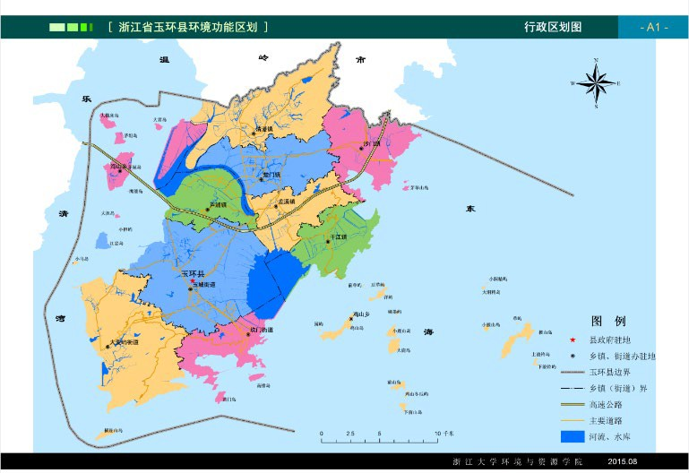

本项目所在位置

附图 2：玉环市环境管控单元分类图
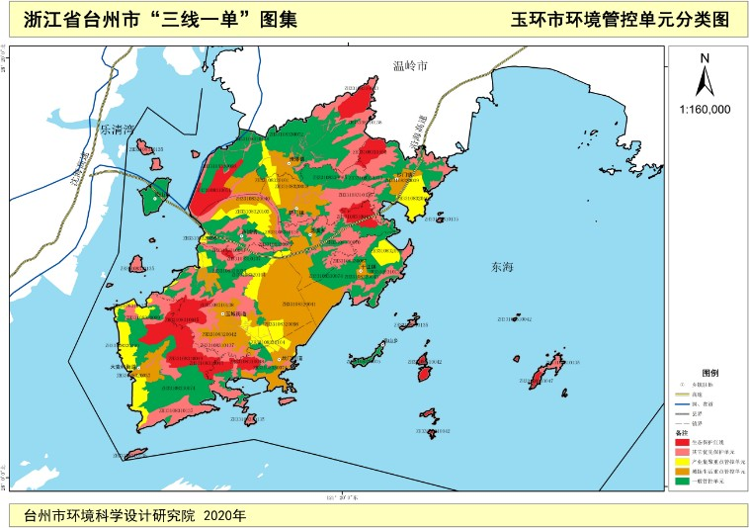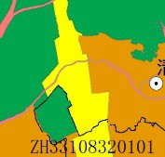

本项目所在位置

本项目所在位置

附图 3：玉环市生态保护红线图
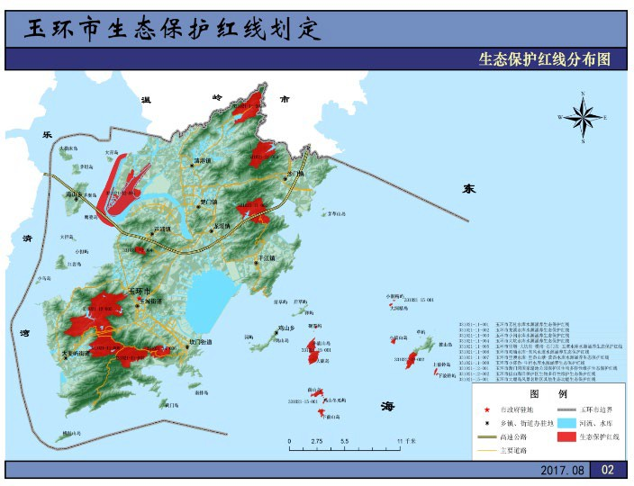

本项目所在位置

附图 4：地表水环境功能区划图
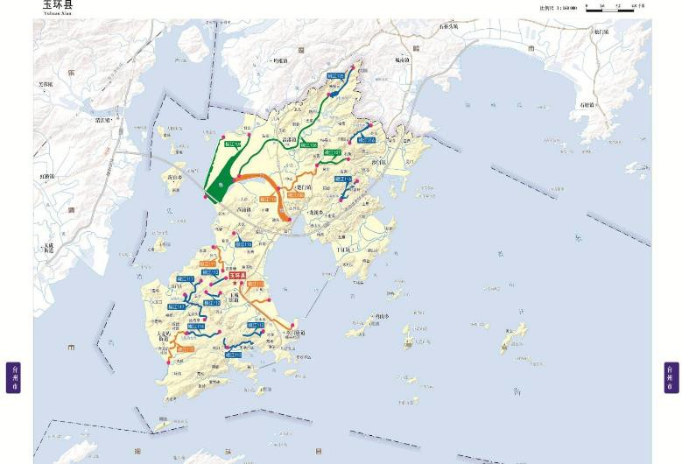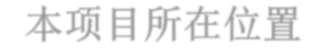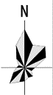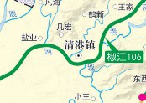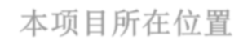
本项目所在位置
图例：
地表水Ⅱ类水体地表水Ⅲ类水体地表水Ⅳ类水体
本项目所在位置

附图 5：声环境功能区划图
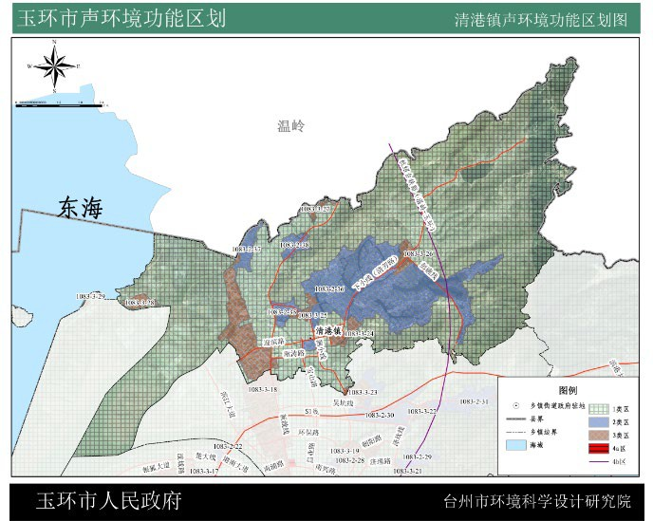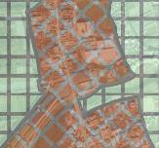

本项目所在位置

附图 6：环境保护目标分布图
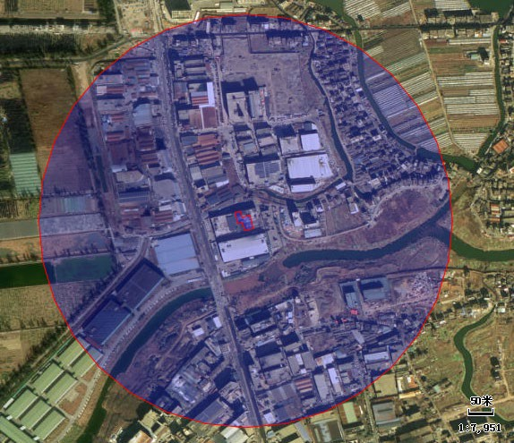
150m
盐业村
290m
下湫村

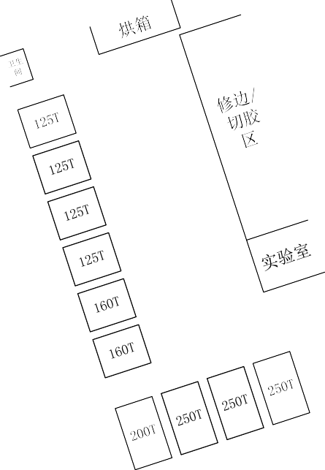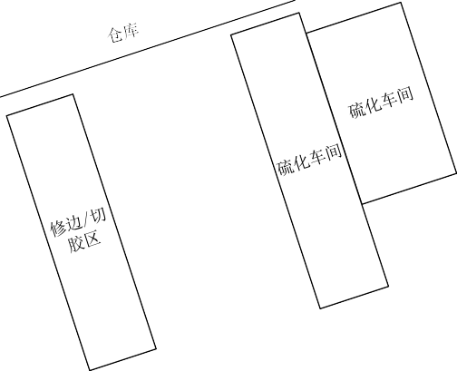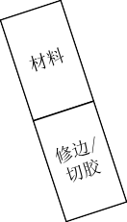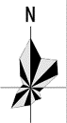
附图 7：厂区平面布置图
危废暂存间
固废暂存间
DA001
1：50
DA002

附件一、浙江省工业企业“零土地”技术改造项目备案通知书
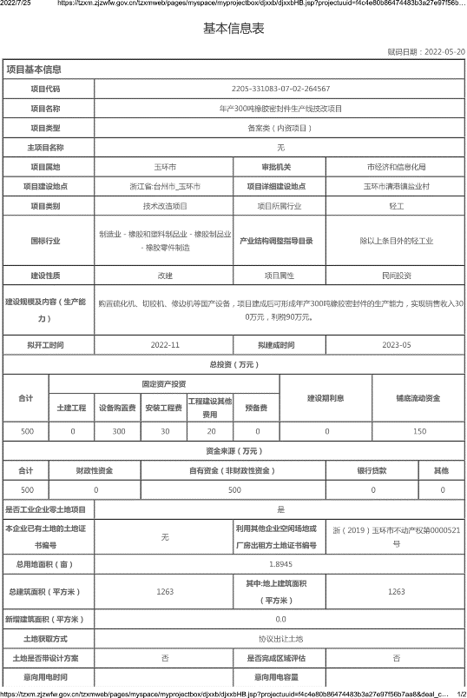

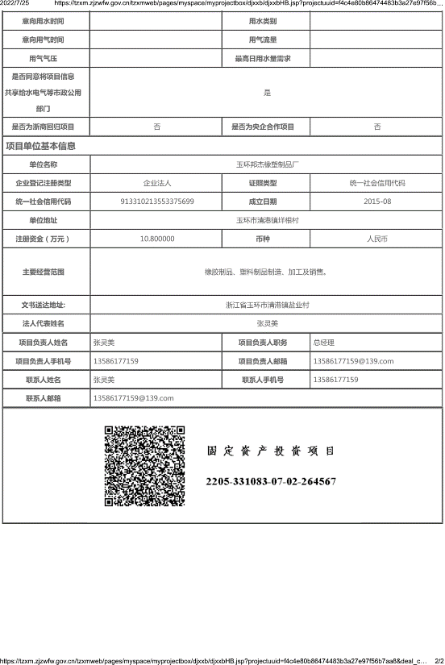

附件二、营业执照、法人身份证复印件
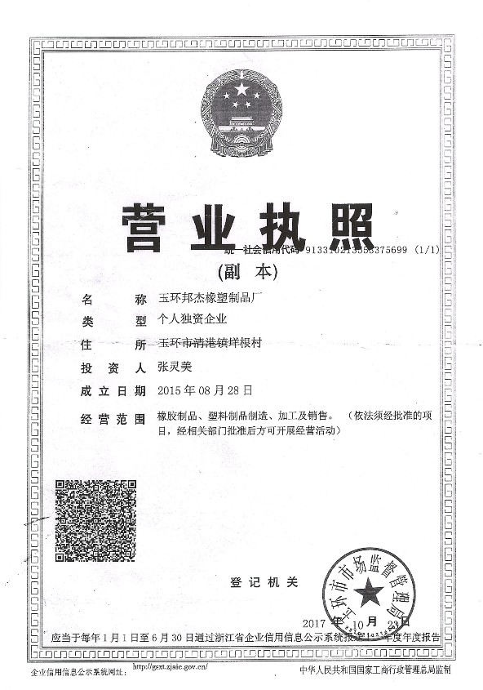

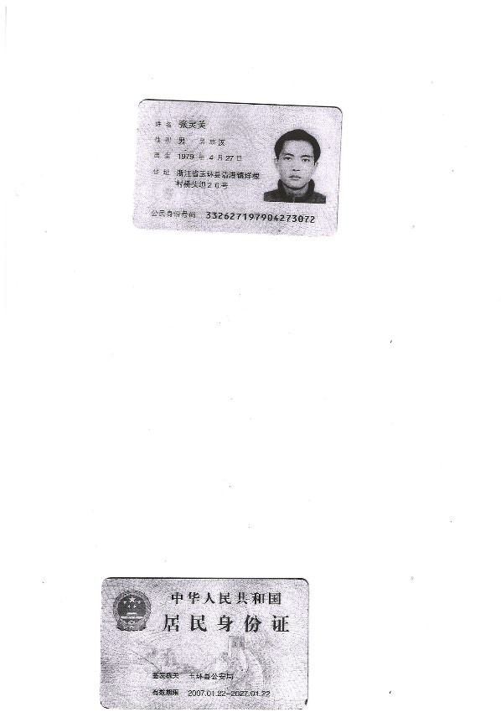

附件三、不动产权证
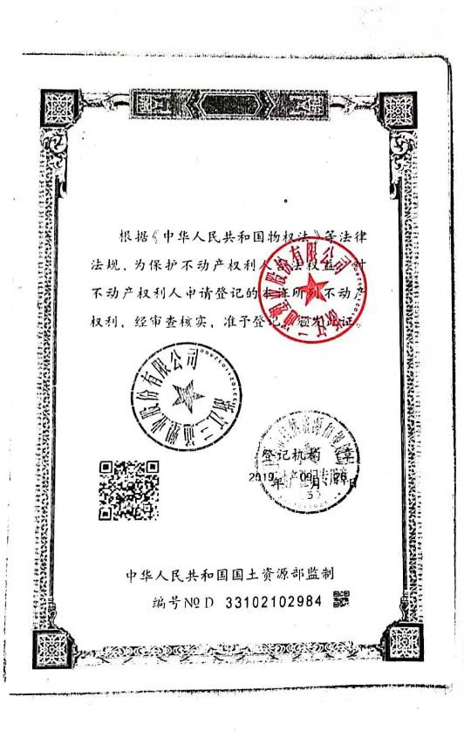

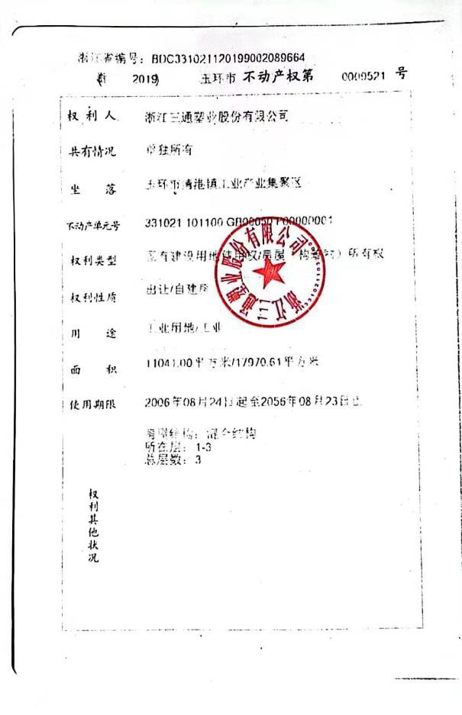

第 75 页

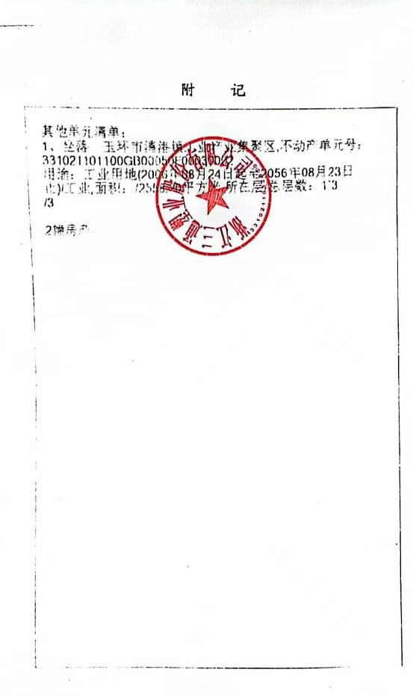

第 76 页

附件四、房屋租赁协议书
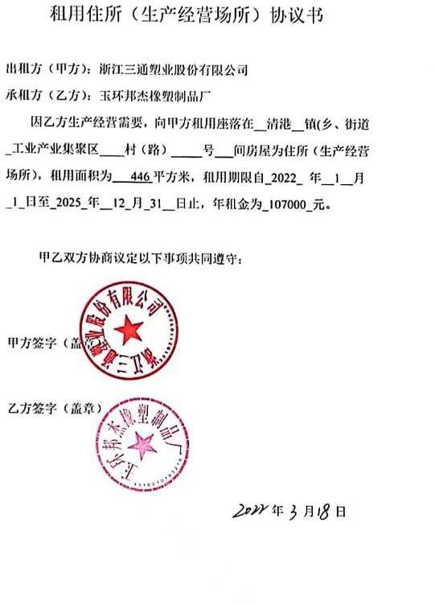

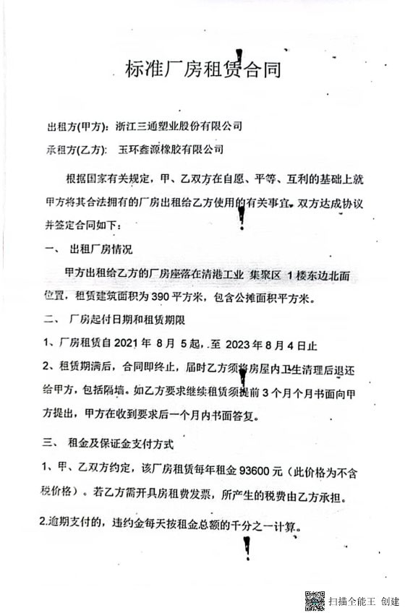

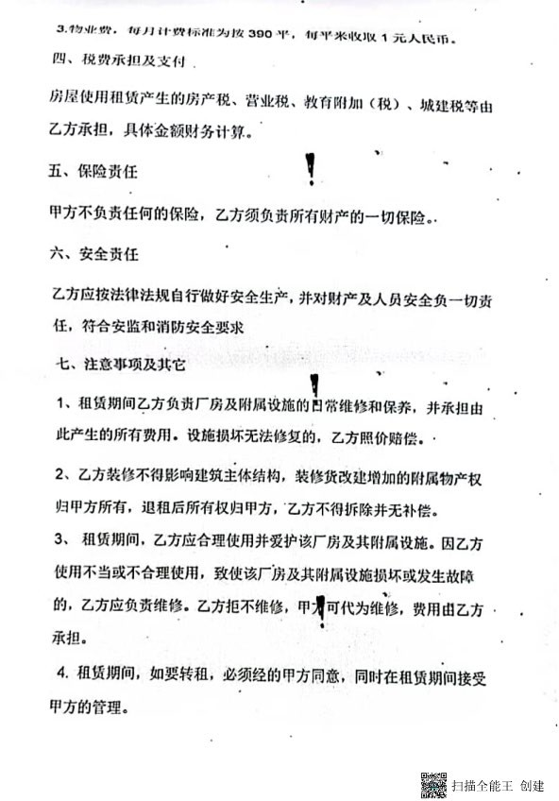

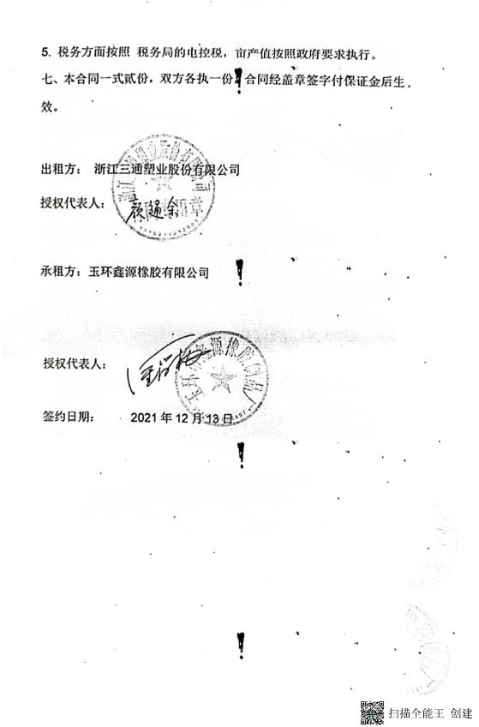

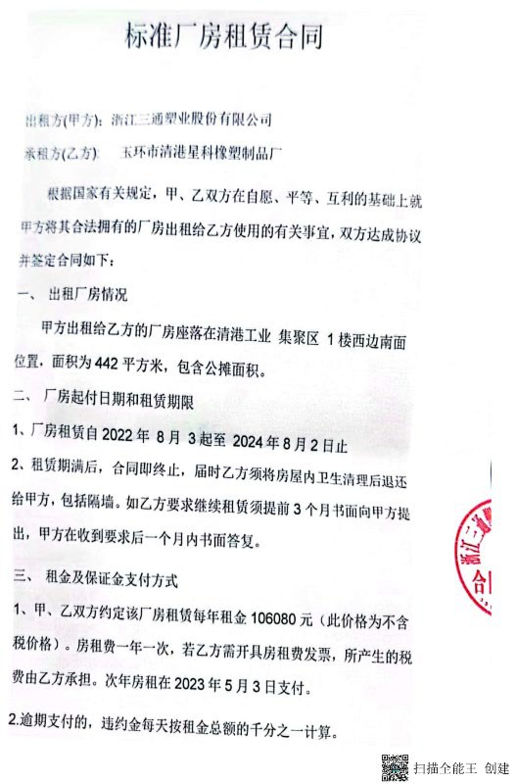

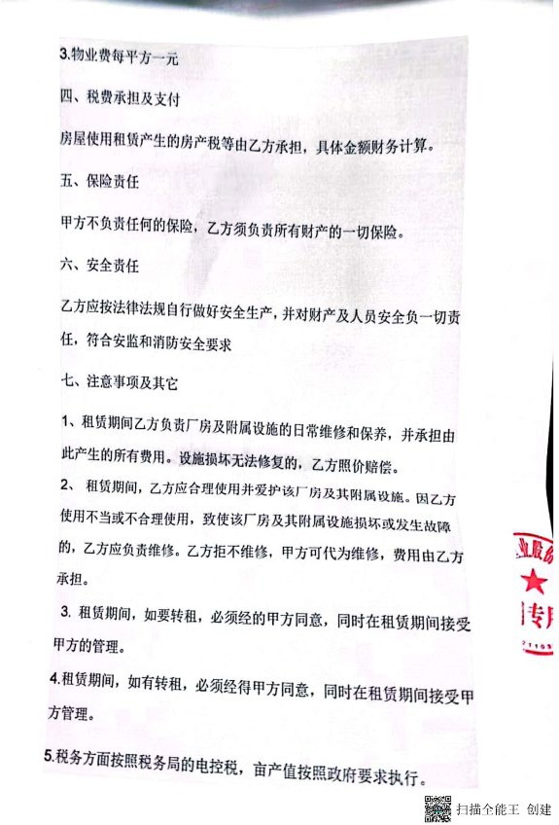

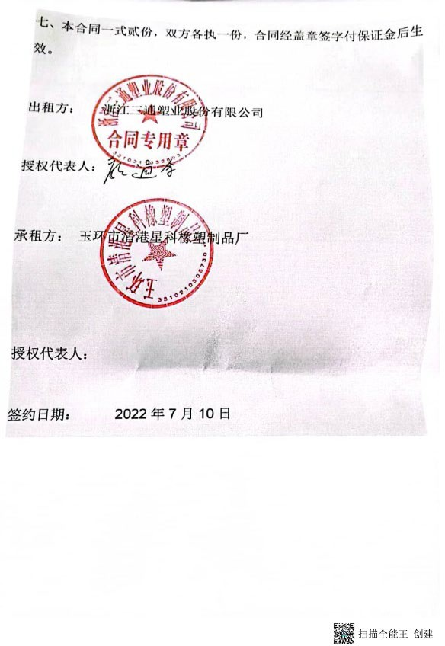

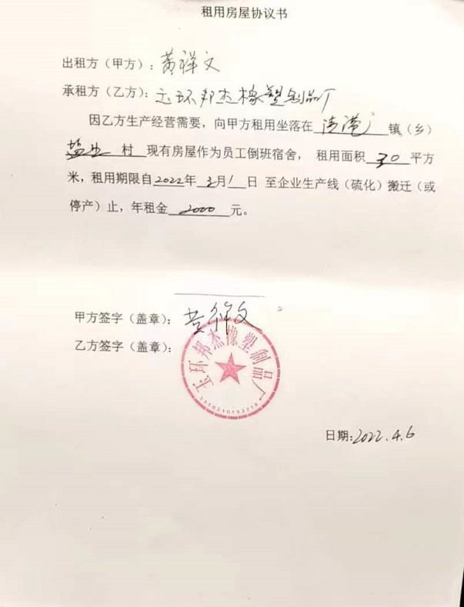

附件五、橡胶行业企业自愿整合组合协议
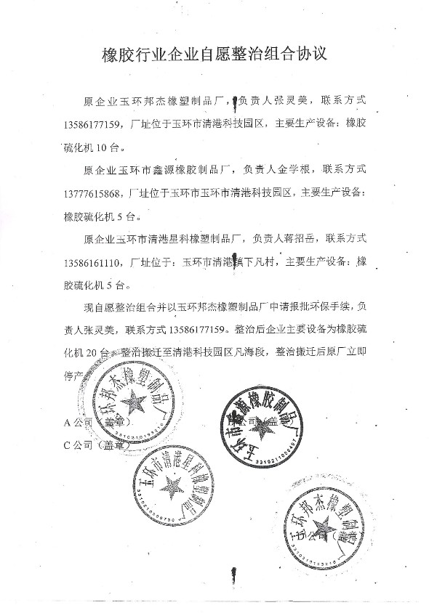

附件六、危废委托处置承诺书

危废委托处置承诺书

台州市生态环境局：
我公司“玉环邦杰橡塑制品厂年产 300 吨密封件生产线技改项目”在生产运行过程中会产生废液压油、废油桶、废过滤棉、废活性炭、废催化剂、废灯管等危险废物。目前暂未签订危废委托处置协议。
我公司承诺以上危险废物将严格按照国家相关法律法规进行储存、运输和处置，在该项目试生产之前与相关资质单位签署全部危废的委托处置协议。
若违背上述承诺，我公司自愿承担相关法律责任。特此承诺！

承诺单位（盖章）：
2023 年 月 日

